


ESCUELA SUPERIOR POLITÉCNICA DEL LITORAL

Facultad de Economía y Negocios

“DESARROLLO DE PLAN DE MARKETING ESTRATÉGICO PARA LA PASTELERÍA EL SALONCITO”

Tesis de Graduación

Previo a la obtención del Título de:

Ingeniero Comercial y Empresarial,
Especialización Marketing

Ingeniero Comercial y Empresarial,
Especialización Marketing

Presentado por:

María Cristina Alvarado Enderica

Francisco José Castro Vargas

Guayaquil – Ecuador

2009

AGRADECIMIENTO

Muchas gracias a todas las personas que hicieron posible este proyecto compartiendo sus conocimientos, aportando con ideas e información valiosa y sobretodo con palabras de apoyo para alcanzar esta meta. En especial a Francisco por todo su empeño, optimismo y más que nada su amistad demostrada a lo largo de este proceso.

Gracias a mi toda mi familia por su confianza y su apoyo incondicional.

Un gracias especial al profe Huguito por todos los conocimientos compartidos durante la carrera, su apoyo incondicional para cumplir una de las metas más importantes de nuestras vidas y su valiosa amistad.

Y sobre todo gracias a Dios por darme la oportunidad de estar donde estoy hoy en día.

María Cristina Alvarado Enderica

AGRADECIMIENTO

A mis padres por su incondicional apoyo, sus valores inculcados, y su formación que me han convertido en la persona que soy hoy

A mi profesor y amigo Hugo García, por sus enseñanzas que con pasión me han dado el gusto de mi futura profesión y han ampliado mi visión del mundo, por habernos ayudado en mucho más de lo que le ha correspondido.

A Macris por su amistad y fortaleza en todo momento, por todas sus ideas y aportes en esta tesis, la cual tiene su sello del éxito, que estoy seguro va a conseguir en todo lo que se proponga.

Y a mi querida familia que forma parte del Saloncito, por todo el amor que le han puesto a esta empresa y esta gran familia que hemos formado juntos.

Francisco Castro Vargas

DEDICATORIA

A mi familia que siempre me ha dado su apoyo infinito para alcanzar cada meta que me he propuesto.

A mis amigas que vivieron las salidas que tuve que sacrificar para avanzar con el proyecto y quienes han sido un soporte importantísimo en mi vida.

A una persona muy especial quien ha sido un apoyo incondicional durante todo este tiempo. Ahora si un 2009 sin tesis…!

María Cristina Alvarado Enderica

DEDICATORIA:

A mi abuelita, que fue definitivamente una fuerza positiva en el mundo y una fuente alegría para todos los que la rodearon.

Francisco Castro Vargas

TRIBUNAL DE GRADO

__________________________________
Ing. Oscar Mendoza Macías, Decano
PRESIDENTE

__________________________________
MSc. Hugo García Poveda
DIRECTOR DE TESIS

__________________________________
MSc. Luis Aguirre Carpio
VOCAL PRINCIPAL

__________________________________
MSc. Pedro Gando Cañarte
VOCAL PRINCIPAL
DECLARACIÓN EXPRESA

"La responsabilidad del contenido de este Proyecto de Graduación, nos corresponde exclusivamente; y el patrimonio intelectual del mismo a la Escuela Superior Politécnica del Litoral".

______________________________
María Cristina Alvarado Enderica

______________________________
Francisco José Castro Vargas

ÍNDICE GENERAL

AGRADECIMIENTO I
DEDICATORIA III
TRIBUNAL DE GRADUACIÓN V
DECLARACIÓN EXPRESA VI
ÍNDICE GENERAL VII
ÍNDICE DE CUADROS X
ÍNDICE DE GRÁFICOS XI
ÍNDICE DE IMÁGENES XIII
ÍNDICE DE ANEXOS XIV
INTRODUCCIÓN XV

CAPÍTULO I: DEFINICIÓN DEL PROYECTO Y ANTECEDENTES DE LA EMPRESA

1.1 Definición del Problema 19
1.2 Justificación de tema 20
1.3 Objetivo del Estudio 21
1.3.1 Objetivo General 21
1.3.2 Objetivos Específicos 21
1.4 Historia de El Saloncito 21
1.5 Situación Actual 22
1.6 Mercado y Comercialización 24

CAPÍTULO II: INVESTIGACIÓN DE MERCADO

2.1 Fase Cualitativa 26
2.1.1 Presentación de la Investigación 26
2.1.2 Observación 27
2.1.3 Grupos Focales 28
2.1.4 Entrevistas con Organizadores de Eventos 32
2.1.5 Visitas Fantasmas 32
2.2 Fase Cuantitativa 33
2.2.1 Presentación de la Investigación 33
2.2.2 Diseño de la Encuesta 33
2.2.3 Ficha Técnica del Estudio Cuantitativo 36
2.2.4 Resultados del Estudio Cuantitativo 36
2.2.5 Conclusiones de la Investigación Cuantitativa 58

CAPÍTULO III: PLAN DE MARKETING ESTRATÉGICO

3.1 Definición de la Misión y Naturaleza del Plan Estratégico 61
3.2 Análisis de las Directrices de la Empresa 61
3.3 Análisis Situacional 62
3.4 Análisis FODA 62
3.5 Análisis del Portafolio 64
3.5.1 Mix de Productos El Saloncito 64
3.5.2 Ciclo de Vida del Producto 65
3.5.3 Matriz BCG Crecimiento – Participación 66
3.6 Análisis de Posibilidades de Acción (Atractividad – Competitividad) 68
3.7 Atractividad de Mercado Alta y Competitividad Media 69
3.8 Análisis de Segmentación – Targeting y Posicionamiento 69
3.8.1 Macro Segmentación 71
3.8.2 Mico Segmentación 72
3.9 Matriz Oportunidades Producto-Mercado (Ansoff) 73
3.10 Matriz FCB 74
3.11 Planteamiento Estratégico y Objetivos del Plan de Reposicionamiento de la marca El Saloncito 75
3.11.1 Planteamiento Estratégico de El Saloncito 75
3.11.2 Objetivos Generales Plan Estratégico de Marketing 75

CAPÍTULO IV: PROGRAMA DE MARKETING OPERATIVO
4.1 Definición de la Estrategia Operativa 76
4.1.1 Objetivos Generales del Plan Estratégico de Marketing 76
4.1.2 Acciones Generales del Plan Estratégico de Marketing 77
4.2 Programa de Producto 78
4.2.1 Nombre de las Líneas y Principales Beneficios 78
4.2.2 Diseño de Empaques 79
4.3 Programa de Precio 80
4.4 Programa de Plaza 81
4.5 Programa de Promoción 81
4.5.1 Objetivos del Plan de Comunicación y Promoción 81
4.5.2 Comunicación y Promoción en el Punto de Venta 82
4.5.3 Publicidad y Relaciones Públicas 82
4.5.4 Comunicación por Internet 83
4.5.5 Marketing Relacional 84
4.6 Cronograma de Implementación 84

CAPÍTULO V: MARKETING DE SERVICIOS

5.1 Análisis de la Situación Actual 86
5.2 Servicio al Cliente 87
5.3 Momentos de la Verdad 88
5.4 Auditoría del Servicio 94
5.5 Recomendaciones respecto al Servicio 96

CAPÍTULO VI: RESULTADOS Y SITUACIÓN FINANCIERA

6.1 Antecedentes 98
6.2 Inversión 99
6.3 Ingresos 100
6.4 Costos de Productos 100
6.5 Gastos 101
6.6 Flujo de Caja 101
6.7 Estado de Resultados 102
6.8 Evaluación Económica y Financiera del Proyecto 102
6.8.1 Valor Actual Neto 102
6.8.2 Tasa Interna de Retorno 103
6.8.3 Período de Recuperación (Payback) 103
6.9 Análisis de Sensibilidad 103

CONCLUSIONES Y RECOMENDACIONES 107
BIBLIOGRAFÍA 109
ANEXOS 110
ÍNDICE DE CUADROS

Cuadro 2.1: Ficha Técnica Estudios Cualitativos 28
Cuadro 2.2: Ficha Técnica Estudios Cualitativos 30
Cuadro 2.3: Ficha Técnica del Estudio Cuantitativo 36
Cuadro 2.4: Distribución de la Muestra 36
ÍNDICE DE GRÁFICOS

Gráfico 2.1: Género 37
Gráfico 2.2: Rango de Edades 37
Gráfico 2.3: NSE 37
Gráfico 2.4: Ocasión de Compra (Primera Mención) 38
Gráfico 2.5: Ocasión de Compra (Total de Menciones) 38
Gráfico 2.6: Top of Mind 39
Gráfico 2.7: Top of Mind por Edades 39
Gráfico 2.8: Share of Mind 40
Gráfico 2.9: Razón Principal de Compra 40
Gráfico 2.10: Relación entre Atributos: Variedad de Productos 41
Gráfico 2.11: Relación entre Atributos: Sabor 41
Gráfico 2.12: Relación entre Atributos: Calidad 42
Gráfico 2.13: Relación entre Atributos: Atención 42
Gráfico 2.14: Relación entre Atributos: Ambiente 43
Gráfico 2.15: Relación entre Atributos: Precio 43
Gráfico 2.16: Relación entre Atributos: Personalización del Producto 44
Gráfico 2.17: Lugares de Compra: Tortas con Diseños 44
Gráfico 2.18: Lugares de Compra: Bocaditos de Hojaldre 45
Gráfico 2.19: Lugares de Compra: Tortas Falsas 45
Gráfico 2.20: Lugares de Compra: Sanduchitos 46
Gráfico 2.21: Lugares de Compra: Bocaditos de Dulce 46
Gráfico 2.22 Lugares de Compra: Dulces Árabes 47
Gráfico 2.23: Lugares de Compra: Tortas Heladas 47
Gráfico 2.24: Lugares de Compra: Cheesecake 48
Gráfico 2.25: Lugares de Compra: Chocolates 48
Gráfico 2.26: Lugares de Compra: Postres 49
Gráfico 2.27: Productos más Comprados (Primera Mención) 49
Gráfico 2.28: Productos más Comprados (Segunda Mención) 50
Gráfico 2.29: Importancia de Productos y Servicios: Fotocakes 50
Gráfico 2.30: Importancia de Productos y Servicios: Vajillas y Accesorios 51
Gráfico 2.31: Importancia de Productos y Servicios: Tortas Personalizadas 51
Gráfico 2.32: Importancia de Productos y Servicios: Carretillas 52
Gráfico 2.33: Disposición de Encuestados a Adquirir Diferentes Servicios 52
Gráfico 2.34: Disposición de Encuestados a Adquirir Diferentes Servicios 53
Gráfico 2.35: Percepción de El Saloncito: Servicio 54
Gráfico 2.36: Percepción de El Saloncito: Atención 54
Gráfico 2.37: Percepción de El Saloncito: Sabor 55
Gráfico 2.38: Percepción de El Saloncito: Calidad 55
Gráfico 2.39: Percepción de El Saloncito: Ambiente del Local 56
Gráfico 2.40: Percepción de El Saloncito: Precio 56
Gráfico 2.41: Percepción de El Saloncito: Personalización del Producto 57
Gráfico 2.42: Percepción de El Saloncito: Variedad de Productos 57
Gráfico 2.43: Posicionamiento El Saloncito 58
Gráfico 3.1: Mix de Productos 65
Gráfico 3.2: Ciclo de Vida del Producto 65
Gráfico 3.3: Matriz BCG 66
Gráfico 3.4: Análisis de Posibilidades de Acción 68
Gráfico 3.5: Gráfico de Resultados: Posibilidades de Acción 69
Gráfico 3.6: Esquema: Necesidades – Consumidores – Tecnología 70
Gráfico 3.7: Matriz Oportunidades Producto-Mercado (Ansoff) 73
Gráfico 3.8: Matriz FCB 74
Gráfico 4.1: Cronograma de Implementación 84
Gráfico 4.2: Lista de Actividades y Costos 85
Gráfico 6.1: Análisis de Sensibilidad: Escenario 1 105
Gráfico 6.2 Análisis de Sensibilidad: Escenario 2 105
Gráfico 6.3 Análisis de Sensibilidad: Escenario 3 106
Gráfico 6.4 Análisis de Sensibilidad: Escenario 4 106

ÍNDICE DE IMÁGENES

Imagen 4.1: Nuevo Logo: El Saloncito 79
Imagen 4.2: Modelo de la nuevas cajas para las tortas 80

ÍNDICE DE ANEXOS

Anexo 6.1: Amortización de la Deuda 111
Anexo 6.2: Desgloce de Gastos Totales 112
Anexo 6.3: Flujo de Caja, VAN, TIR 113
Anexo 6.4: Estado de Resultados 114

INTRODUCCIÓN:

El proyecto se basa en aplicar técnicas avanzadas de marketing para elaborar un plan de reposicionamiento para la marca El Saloncito. Se busca refrescar la imagen de la empresa, además de cambiar las percepciones negativas de la marca para lograr asociaciones positivas que aseguren el crecimiento de la empresa en el mediano y largo plazo.

El Saloncito nació en Guayaquil hace más de 50 años con un pequeño local en el centro dedicado a la producción y comercialización de hayacas, bocaditos y tortas bajo pedido.

Actualmente la empresa cuenta con 10 locales ubicados estratégicamente en la ciudad y sus alrededores. Su principal fortaleza es la elaboración de tortas con diseños sofisticados de acuerdo a los exigentes requerimientos de los consumidores. El Saloncito además ofrece una amplia variedad de bocaditos, tanto de dulce como de sal, para todo tipo de eventos.

Sus 55 años en el mercado hacen que la marca se encuentre entre las marcas más mencionadas en la categoría de Pastelerías y Dulcerías. Sin embargo, en los últimos años nuevos competidores con productos novedosos y formatos de locales innovadores, han provocado que la marca quedé rezagada en el segmento más joven.

El crecimiento de la categoría, promovido por la introducción de nuevos productos y la oferta de ambientes agradables, provoca que El Saloncito requiera reposicionar su marca en la mente de los consumidores como una marca innovadora que se mantiene al día respecto a las tendencias del mercado.

CAPÍTULO I

DEFINICIÓN DEL PROYECTO Y ANTECEDENTES DE LA EMPRESA

1.1 Definición del Problema

El Saloncito es una pastelería que nace en la ciudad de Guayaquil hace más de 55 años. Inicialmente fue administrada como una pequeña empresa familiar dirigida por la Sra. María Elena Patiño de Castro. Al principio se enfocó en dos líneas de negocio: la venta de almuerzos y la venta de tortas y bocaditos para todo tipo de eventos. En poco tiempo El Saloncito se convirtió en líder del mercado, dándose a conocer por su delicioso sabor y variedad de productos.

Con el paso del tiempo la empresa se especializó en la venta de todo tipo de tortas para fiestas; desde una torta sencilla para una fiesta en la oficina, hasta tortas muy elaboradas para un gran matrimonio. Además se ofrecen una gran variedad de bocaditos y piqueos tanto de sal como de dulce. Fue reconocida por sus clientes por sus modelos innovadores, personalizados y de rico sabor. La empresa tuvo un crecimiento estable a lo largo de los años, sin embargo la llegada de nuevos

competidores terminó desplazándola como la líder del mercado y su velocidad de crecimiento ha disminuido en los últimos años.

Actualmente la empresa es administrada por los hijos y nietos de su fundadora, quienes buscan volver a consolidarse como líderes en el mercado guayaquileño y plantearse una estrategia para crecer a lo largo de todo el país.

Con la situación del mercado cada vez más competitiva y las expectativas de crecimiento a largo plazo, es indispensable tener un verdadero manejo de la identidad de marca y una estrategia de marketing definida. Un estudio completo de marketing es un paso importante para poder implementar una estrategia que permita lograr estos objetivos.

Debido a que El Saloncito funcionó en el pasado como una pequeña empresa familiar, nunca existió una estrategia de posicionamiento. En la actualidad es necesario el desarrollo de un plan de marketing que permita un crecimiento duradero y estable; además del mejoramiento continuo de todos los puntos débiles de la empresa para sobrepasar a la agresiva competencia.

1.2 Justificación del tema

El siguiente proyecto es muy interesante y se diferencia de muchos otros principalmente por ser un caso práctico del mercado local, lo que permite hacer investigaciones y estudios más reales y obtener resultados tangibles. Este hecho permite que éste proyecto no sea tan sólo un trabajo teórico sino que pueda ser aplicado para sacar adelante una empresa.

Se escogió la Pastelería El Saloncito por ser un caso interesante de una empresa que ha pasado por tres generaciones y tiene más de 50 años en el mercado. Actualmente se encuentra en un proceso de pasar de ser una empresa familiar a una empresa no familiar. Considerando que uno de los factores más importantes para el crecimiento de un negocio es la imagen que tienen los consumidores de una marca en su mente, se cree que es necesario hacer un estudio de mercado y plantearse los lineamientos para una estrategia de marketing.

Este proyecto es útil para todos aquellos interesados en conocer casos de negocios del mercado ecuatoriano que puede ser aplicados en sus negocios o empresas. Se piensa que es necesario hacer más estudios de éste tipo ya que pueden ser impulsores para sacar adelante a la industria nacional y motivar el emprendimiento.

1.3 Objetivo del Estudio

1.3.1 Objetivo General
Diseñar el plan y la estrategia de marketing para la empresa El Saloncito para corregir falencias, reposicionar la marca y lograr un incremento en las ventas mediante un plan de marketing relacional

1.3.2 Objetivos Específicos

- Determinar el comportamiento de la industria ecuatoriana de pasteles y bocaditos
- Conocer las percepciones y motivaciones de los consumidores de esta industria mediante una investigación de mercado
- Establecer un plan de acción que pueda corregir problemas de calidad o servicio
- Analizar la factibilidad financiera de llevar a cabo el proyecto
- Establecer una estrategia para mejorar la imagen de marca de El Saloncito a través de un plan de marketing estratégico y relacional

1.4 Historia de El Saloncito

El Saloncito inicia su negocio en el año de 1953, fundado por la Sra. María Elena de Patiño. Su primer local en Boyacá 1922 y 9 de Octubre, se dedicaba a la venta de alfajores, hayacas y tortas bajo pedido; las cuales eran preparadas personalmente por la dueña. Su éxito, provocó que luego de pocos meses se vea obligada a ampliar el local para satisfacer su creciente demanda. El negocio estaba conformado por dos personas que atendían el local y el cajero. Se trabajaba de Lunes a Sábado y se cerraba 15 días al año por motivo de vacaciones.

Alrededor de los años 60 un pastelero experimentado se integra al negocio, permitiendo a El Saloncito ofrecer una variedad de productos de hojaldre. Con su entrada se decide importar un horno industrial para poder aumentar la capacidad productiva.

En la década de los 70 se inicia la primera fase de modernización y se comienza a tener variedad de tortas elaboradas previamente de tal manera que los clientes puedan adquirirlas en el local sin necesidad de hacer pedidos previamente. Además de las conocidas tortas, se comercializaban todo tipo de bocaditos y dulces: caracolitos, relámpagos, dulces de higo, alfajores, dulces de miel y crema pastelera, mil hojas; y se abrió una oficina especializada para pedidos. En 1978 se incorporan tortas con temáticas infantiles y se empiezan a comercializar tortas para matrimonios, bautizos, primeras comuniones, entre otros eventos.

En esta década se consolida el mercado de las pastelerías y bocaditos, haciéndolo cada vez más competitivo. Los principales competidores de la época eran Devoto y Dulcería La Palma que aún se mantiene en el mercado. Dada la competencia y el éxito de El Saloncito se empezó a trabajar de Lunes a Domingo, y se eliminaron los 15 días de cierre por vacaciones.

Debido a la favorable acogida por parte de los clientes, se decide abrir un nuevo local en Urdesa, donde además de las tortas y bocaditos se ofrecían platos típicos. El plato más popular era el meloso de gallina, el cual permitió a El Saloncito ganar popularidad.

1.5 Situación Actual

El Saloncito se dedica a la venta de tortas y bocaditos para cualquier ocasión. Los clientes tienen dos maneras de comprar los productos. Pueden comprar directamente los productos que se ofrecen en el mostrador, o pueden hacer un pedido para retirarlo otro día. Los locales cuentan con un una vitrina para exhibir diferentes modelos de torta para ocasiones especiales y se ofrece también el servicio de tortas falsas.

En la actualidad El Saloncito cuenta con 5 locales ubicados estratégicamente en la ciudad de Guayaquil (Boyacá y Aguirre, Alborada, Urdesa, Portete, Sur; y 3 locales en ciudades vecinas: Durán, Babahoyo y Milagro.

La empresa funciona con dos centros de producción, uno en el local del centro y el otro en la Alborada. Estos dos centros se encargan de surtir con productos a los demás locales que funcionan únicamente como punto de venta. Cada centro de producción está administrado por uno de los hijos de la fundadora y tienen a su cargo los locales cercanos.

La planta del centro cuenta con 30 empleados y se encarga de distribuir los puntos del Sur, Portete y Urdesa.

La planta de la Alborada, con 38 empleados, se encarga de distribuír a los siguientes puntos Durán, Babahoyo y Milagro.

La mayor parte del personal de El Saloncito ha crecido con la empresa a lo largo de los años; algunos con más de 25 años trabajando en la misma, y de estos, muchos siendo esta la única empresa en la que han trabajado. La experiencia y conocimiento del negocio por parte de los mismos es invaluable para le empresa, sin embargo les hace falta capacitación técnica.

Sin embargo, no se ha descuidado el desarrollo de nuevos productos ni la aplicación de nuevas técnicas para ofrecer productos de mayor calidad. Nietos de la fundadora han seguido cursos de pastelería y han estudiado para ser chefs para estar al tanto de las tendencias del mercado y poder aportar en la parte técnica del negocio.

Una de las desventajas que tiene El Saloncito es que no tener un adecuado manejo de la marca, en el que se busque estandarizar todos los productos y todo el material visual de la misma. Se puede observar que los locales tienen diferentes formatos, están decorados de manera diferente, lo que crea incongruencias respecto a la personalidad de la marca. De igual manera al tener dos centros de producción existen ciertas diferencias en el producto final.

La falta de homogenización, tanto en la parte de producción como imagen en los locales, ha generado ciertos inconvenientes con los clientes al no obtener los mismos productos ni el mismo servicio en los diferentes locales. Los clientes al tener una mala experiencia en uno de los locales generalizan la mala experiencia con la marca lo que perjudica gravemente a la empresa.

Existe una desatención en los locales más pequeños, lo que provoca que las ventas de estos puntos no hayan tenido crecimiento en los últimos años. Esta mala imagen en los locales pequeños afecta el valor de la marca, por lo que se deben tomar medidas correctivas para estandarizar los procesos e imagen de todos los locales.

Actualmente, la modernización es una de las prioridades de El Saloncito, buscando emplear técnicas industriales para acelerar el crecimiento de la empresa. Además se quiere refrescar la imagen de la marca, transfiriendo esta renovación a todos los locales.

El principal segmento de clientes del Saloncito está enfocado en el segmento medio. Las principales compradoras son mujeres, amas de casa, que se encargan de organizar alguna reunión o evento especial.

1.6 Mercado y Comercialización

El mercado de la pastelería en la ciudad de Guayaquil es bastante amplio, dado que no solo abarca los locales formalmente establecidos sino también las personas que se dedican a preparar y comercializar tortas y bocaditos desde sus casas. Por motivo de este factor es difícil calcular el número exacto de competidores o conocer en cifras cuanto dinero mueve el mercado.

La actividad propiamente comercial de los dulces, pasteles, confites y otros bocaditos se inicia en Guayaquil durantes las últimas décadas del siglo XIX. Se atribuye como una de las mayores propulsoras de la industria de preparación de dulces, galletas y bombones a la colonia italiana establecida en la ciudad. Muchos de estos negocios ya no existen en la actualidad; por ejemplo los dulces y pasteles de Carlos Fortich, los cuales marcaron una época en la ciudad. Otros como la Dulcería La Palma han pasado de ser un rincón tradicional a un ícono de la ciudad, con más de 100 años ofreciendo sus especialidades a los guayaquileños.

A mediados del siglo XX entran al mercado El Saloncito y Dolupa, empresas que hasta la actualidad se mantienen como principales fabricantes y comercializadores de tortas y bocaditos. Dada la entrada de estos nuevos competidores La Palma remodela sus instalaciones en 1954 para no quedarse rezagada.

En la actualidad existen varias empresas dedicadas a la pastelería y repostería. Un ejemplo es Pasteles y Compañía, quien entra al mercado en 1,985 y es la primera en ubicar su local dentro de un centro comercial (Policentro). La Selecta, Galleta Pecosa, Bombon’s son otras pastelerías reconocidas por su calidad. Además autoservicios como Mi Comisariato y Supermaxi ofrecen en sus secciones de panadería gran variedad de tortas y dulces a precios económicos.

En los últimos años han ingresado nuevos competidores que ofrecen además de una variedad de sabores, la oportunidad de servirse un pedazo de torta en un ambiente agradable. El precursor fue Dolce Incontro, y en la actualidad Dolupa y Bombon´s han migrado a este formato tipo Cafetería en algunos de sus locales.

La oferta de las pastelerías en infinita. Se pueden encontrar una variedad de sabores y mezclas que antes parecían imposibles. Tortas con ingredientes y diseños sofisticados no son nada complicado si se solicitan con 2 o 3 días de anticipación. La última tendencia es reproducir una foto sobre la torta, lo que demuestra que este mercado no se queda atrás y trata de innovar su oferta para no perder competitividad.

La mayoría de las pastelerías de la ciudad también cuentan con la elaboración de bocaditos tanto de sal como de dulce, complementos indispensables al momento de organizar algún evento. Las opciones para atraer al cliente son diferentes: Bombon’s ofrece combos, La Palma descuentos por volumen y El Saloncito tiene presentaciones de pocas unidades a un bajo precio y listas para la venta en sus diferentes locales.

CAPÍTULO II

INVESTIGACIÓN DE MERCADOS

2.1 Fase Cualitativa

2.1.1 Presentación de la Investigación

El objetivo de la investigación cualitativa es conocer las percepciones de los clientes y no clientes acerca de El Saloncito, para comprender como está posicionada la marca en los diferentes segmentos. Al mismo tiempo es importante descubrir las fortalezas de los principales competidores para identificar oportunidades de mejora. Además se quiere conocer las necesidades de los consumidores en lo referente a tortas, bocaditos y eventos para aprovechar oportunidades de negocio.

La investigación se dividirá en 4 fases: la primera fase será la observación de los clientes y los competidores del sector para comprender la dinámica del negocio; la segunda fase consistirá en realizar dos grupos focales, uno para conocer las necesidades del segmento medio alto y otro para identificar cuál es el posicionamiento de la marca; la tercera fase consiste en realizar entrevistas a profundidad a organizadores de eventos para identificar oportunidades en dicho segmento; y por último, se enviaran compradores fantasmas a los locales para evaluar el servicio de los mismos.

2.1.2 Observación

Para iniciar la investigación de mercado se empezó conversando informalmente con clientes de El Saloncito y con las personas que trabajan a los alrededores para conocer que pensaban acerca de la marca y los competidores del sector.

Entrevistas a clientes

En el local del centro (local con mayor venta) se conversó con varios clientes respecto a sus motivaciones de compra, percepciones de la calidad y precio de los productos, servicio al cliente y competidores, con el objetivo de identificar fortalezas y áreas de mejora.

- Varios clientes mencionaron que el motivo principal por lo que acudían a El Saloncito era la tradición. Eran clientes del local hace muchos años y lo conocían por sus padres.
- Respecto a los precios, se perciben como precios asequibles y competitivos. La relación precio-calidad es bien aceptada en los clientes
- Al mencionar la atención, algunos comentan que les ha tocado esperar bastante tiempo cuando retiran un pedido, además que el personal no es proactivo cuando un cliente entra al local, sino que espera a que se le acerquen a realizar una consulta.
- Los clientes están contentos con el sabor y calidad de los productos de El Saloncito. No han tenido experiencias negativas y les gusta recomendarlo cuando tienen la oportunidad. Muchos comentaron que lo que más les gusta es que los productos son frescos.
- Como competidores identifican a Galleta Pecosa, California, Pasteles y Compañía y Bombon’s. No a todos los clientes les gustan los productos de California, y algunos han tenido malas experiencias. Galleta Pecosa se recuerda mucho por “la carita”.
- Las personas que no son clientes de El Saloncito comentan que compran donde las tortas se vean bonitas, le dan mucha importancia a la presentación de los productos. Sugieren remodelar las vitrinas.

Conclusiones de las entrevistas a dependientes de locales del sector

Para identificar los competidores principales de El Saloncito Centro se conversó con los dependientes de los locales del sector solicitando la recomendación de donde vendían la mejor torta. El objetivo era conocer que tan presente tienen las personas a El Saloncito al momento de recomendarlo.

- De las 25 personas a las que se les preguntó donde venden la mejor torta en el sector, 8 mencionaron a Galleta Pecosa, 5 a El Saloncito, 5 a Pasteles y Compañía, y hubo menciones de California, Española y la pastelería del Unicentro.
- En 3 ocasiones El Saloncito fue mencionado como opción número 2 luego de Galleta Pecosa
- Los que nombraron a El Saloncito comentaron que las tortas son frescas y tiene buen sabor. Solo una persona comentó que no le gustaban porque tenían mucho merengue.

Como conclusión se identifican que los principales competidores de El Saloncito Centro son Galleta Pecosa y Pasteles y Compañía, debido principalmente a su cercanía.

2.1.3 Grupos Focales

CUADRO 2.1
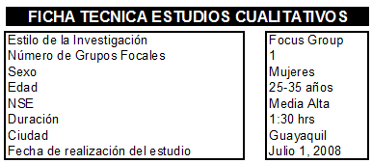
ELABORADO: MA.CRISTINA ALVARADO, FRANCISCO CASTRO

En este segmento es frecuente que las mujeres trabajen por lo que el tiempo para organizar los eventos es limitado, lo que hace que valoren mucho el ahorro del mismo. Buscan comodidades como cercanía y parqueo, entregas a tiempo y conseguir todo lo que necesitan en un mismo lugar. Pero a pesar de la limitación del tiempo cuando tienen que comprar adornos y sorpresas, prefieren recorrer varios lugares buscando la opción más económica.

Se mencionó que frecuentemente familiares o amigos cercanos hacen las tortas o bocaditos cuando tienen algún tipo de evento (matinés, despedidas de soltera, primera comunión). En varios casos existía fidelidad por parte de las consumidoras debido a la buena experiencia que habían tenido en ocasiones anteriores. Cuando se trata de situaciones más informales como reuniones familiares suelen comprar dulces y en estos casos es más común que se arriesguen a probar nuevos lugares y opciones, entre los lugares mencionados estuvieron DonRemi, Sweet & Coffee y Pasteles y Compañía. Todas las entrevistas concuerdan que en caso de tener una mala experiencia como una entrega atrasada, no volverían a comprar en dicho lugar.

Las empresas que actualmente brindan el servicio de entrega a domicilio tienen la fama de generalmente llegar atrasados. En reuniones que son a una hora fija o en eventos de mucha importancia los clientes prefieren ir a recoger los productos personalmente por el temor de que no lleguen a tiempo.

Respecto a la compra de tortas y bocaditos por Internet sólo comprarían si han comprado antes en esa empresa y conocen el sabor de sus productos, comentaron que en las fotos se puede ver bien, pero no es garantía que son de calidad y buen sabor. Cuando se les preguntó sin comprarían tortas de Dolce Incontro por Internet todas respondieron que sí, dado que las han probado antes y saben que son de buen sabor. Los adornos, platos y artículos para fiestas sí los comprarían por Internet confiando solamente en la fotografía.

La percepción de los dulces y bocaditos que se venden en los autoservicios es que no son frescos, dan la sensación de que son viejos. En algunos casos han tenido malas experiencias con este tipo de productos.

Cuando se mencionaron las tortas con algún tipo de diseño solo una persona nombró a El Saloncito. Dijo que había tenido una muy buena experiencia cuando pidió una torta con requerimientos especiales, le gustó la atención en la oficina de pedidos y el sabor de la torta. Cuando se profundizó en el tema la percepción de algunas fue que las tortas eran viejas, duras y de sabores muy simples. Además se mencionó que los locales daban la impresión de estar sucios y mal mantenidos. Se comentó que sus abuelas o madres solían comprar en El Saloncito del centro. En la mayoría de los casos conocían la existencia de los locales en Urdesa y Alborada.

Respecto a los bocaditos se pensaba que solo se vendían bocaditos de masa de hojaldre. Cuando se les dijo que los bocaditos que habían degustado durante la reunión eran de El Saloncito todas se sorprendieron, y dijeron que habían estado muy ricos.

Cuando se habló sobre publicidad, se comentó que nadie ha visto un anuncio de El Saloncito en el periódico. Se comentó que usualmente se revisa la folletería que dejan en las recepciones de las empresas, las que entregan en los mismos locales y en algunos casos la publicidad que llega vía correo electrónico.

CUADRO 2.2.

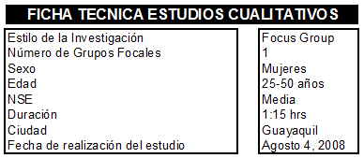
ELABORADO: MA.CRISTINA ALVARADO, FRANCISCO CASTRO

Para este Focus Group se convocaron clientes de El Saloncito para conocer las ventajas frente a otras pastelerías y aquellas áreas de mejora identificadas por los clientes. Los clientes que asistieron son fieles a El Saloncito, lo consideran tradicional. Se notó que los clientes son fieles al local de Boyacá dado que se comentó que en los locales del sur se tiene la impresión de que las tortas no están frescas y se mencionó una mala experiencia respecto al producto en el local de Durán y respecto a la atención en el local de la Alborada. Se recomendó que todos los locales ofrezcan los mismos productos y la calidad que ofrece el centro, tener una mala experiencia en cualquier local de El Saloncito perjudica la imagen de la empresa.

Cuando se trata de otros lugares para comprar tortas se menciona a Pasteles y Compañía, La Española y Bombon´s. Se nombraron además las tortas del Unicentro y del Oro Verde. Las pastelerías Nacional y California son percibidas como baratas pero de una calidad inferior a El Saloncito. Cuando se les preguntó donde más comprarían bocaditos, solo una persona mencionó Bombon’s, agregando que son muy bueno y se ofrecen en combos.

Se pudo notar que el servicio al cliente tiene un papel muy importante en este segmento. Se mencionaron malas experiencias en otros locales que les han hecho incluso cancelar su compra y no volver al lugar. En el caso de El Saloncito solo se mencionó el atraso en una entrega hace un par de años. Les molesta que cuando van a un lugar las chicas no les presten atención y no tengan suficiente paciencia para contestar sus dudas y atender todos sus requerimientos.

Sugieren que las chicas que atienden en El Saloncito están capacitadas para poder dar asesoría a los clientes. Quieren que las chicas les puedan sugerir combos, los bocaditos ideales para determinado evento, como cortar la torta para obtener los pedazos adecuados para le número de invitados, entre otros. Además comentan que es importante que las chicas sepan la importancia que tiene el cliente, que lo traten bien para que este quiera regresar.

En el tema de los accesorios para fiestas o reuniones, comentaron que les gusta cotizar en varios lugares para comprar al precio más económico. Les parece interesante que El Saloncito pueda vender todas estas cosas, pero siempre y cuando se vendan al mismo precio, sino irán a buscarlas afuera.

El servicio a domicilio les parece una idea muy buena, y si tendrían la confianza en que el producto les va a llegar a tiempo. Su disponibilidad a pagar por el servicio sería el valor de una carrera de taxi.

El servicio de página web o pedidos por Internet no tuvo acogida. Es un medio de comunicación aún no posicionado en el segmento.

Acerca de las mejoras en el local del centro, todas sugirieron ampliarlo dado que en las horas pico se llena mucho y es difícil poder caminar con los pedidos; además es necesaria una persona que ayude a sacar los pedidos grandes. Desean que cuando las personas estén sentadas en las mesas esperando una orden, haya una persona que actué como mesero y pueda ayudarlas si se quieren servir algo.

2.1.4 Entrevistas con Organizadores de Eventos

Se conversó con varios organizadores de eventos, ya sean personas particulares o empresas, para conocer como es el negocio de tortas y bocaditos en este segmento. Se obtuvo la siguiente información:

- Tanto las empresas como las personas que organizan eventos compran la mayor parte de tortas y bocaditos a personas particulares con las que han trabajado por mucho tiempo.
- En algunos casos los organizadores tiene su propio personal que puede preparar cierto tipo de productos, y los otros son comprados a proveedores.
- En cuanto a la compra de dulces y tortas a empresas se mencionó a DonRemi, Patteserie Gourmet y El Saloncito.
- Picardías mencionó que siempre ha comprado las tortas y bocaditos a El Saloncito.
- Algunas personas particulares mencionaron que les parece que el Saloncito es muy común y tradicional. No conocen la oferta actual de bocaditos.
- Se recomendó refrescar la imagen, cambiar el logo y comunicar el portafolio de productos de El Saloncito.

2.1.5 Visitas Fantasmas

Para establecer un plan de marketing de servicios para El Saloncito era importante identificar los puntos débiles en cuanto al servicio, por lo que se realizaron visitas fantasmas a los diferentes locales. Las conclusiones fueron las siguientes:

- El personal no está conciente de la importancia del servicio al cliente. Hay falencias en el trato y no se tiene una capacitación adecuada respecto a los productos y tácticas básicas de ventas.
- En los locales pequeños como los del sur se debe mejorar la apariencia física y la exhibición de productos.
- La apariencia del personal debe perfeccionarse para que sea homogénea en todos los locales y se vea impecable.
- El material de comunicación, como los catálogos, está deteriorado y no es de ayuda para el cliente dado que la información no está actualizada.
- Los afiches que comunican las promociones o combos están en mal estado y no llaman la atención.

2.2 Fase Cuantitativa

2.2.1 Presentación de la Investigación

Esta etapa del proyecto consiste en diseñar e implementar una investigación que permita conocer las motivaciones y preferencias del grupo objetivo respecto a las pastelerías y dulcerías. Además se busca establecer cual es el posicionamiento de El Saloncito comparado con sus principales competidores.

El análisis que se obtendrá de la realización del estudio será información clave para realizar el plan de mercadeo y reposicionamiento de la marca El Saloncito.

2.2.2 Diseño de la Encuesta

A. GENERO |  |  |  |  | B. RANGO DE EDADES
1. Masculino |  |  |  |  | 1. 18 - 23 años
2. Femenino |  |  |  |  | 2. 24 - 29 años
 |  |  |  |  | 3. 30 - 39 años
 |  |  |  |  | 4. 40 - 54 años
C. Número de Integrantes del Hogar
1. 1 - 2
2. 3 - 4 |  |  |  |  |  | E. Zona de Residencia
3. 5 - 6 |  |  |  |  |  | 1. Norte
4. Más de 6 |  |  |  |  |  | 2.Centro
 |  |  |  |  |  | 3.Sur

1. Usted ha comprado productos de |  |  |  |  |  |  |  |  |  |  |  | 2. En qué ocasión usted ha comprado productos
Pastelería/Dulcería en alguna ocasión? |  |  |  |  |  |  |  |  |  |  |  | de Pastelería/Dulcería?
 |  |  |  |  |  |  |  |  |  |  |  | 1.Reuniones Familiares |  |  |  |  |  |  |  |  |  | 4.Eventos
1.Sí |  |  |  |  |  |  | 3.Ns/Nr |  |  |  |  | 2.Cumpleaños |  |  |  |  |  |  |  |  |  |  | 5.Festividades
2.No |  |  |  |  |  |  |  |  |  |  |  | 3.Reuniones de Oficina

3. Nombre las Pastelerías/Dulcerías que |  |  |  |  |  |  |  |  |  | 4. Cuál sería la razón principal por la cual
se le vengan a la mente? |  |  |  |  |  |  |  |  |  | usted escoge una Pastelería/Dulcería?
(ENUMERE EN ORDEN DE MENCIÓN) |  |  |  |  |  |  |  |  |  | (ESPONTÁNEO Y MARCAR UNA OPCIÓN)
El Saloncito |  |  |  |  | La Palma |  |  |  |  | 1.Variedad de Sabores |  |  |  |  |  |  |  |  |  |  |  | 5.Precio
La Española |  |  |  |  | California |  |  |  |  | 2.Calidad |  |  |  |  |  |  |  |  |  |  |  | 6.Personalización
Pasteles y Co. |  |  |  |  | Otros |  |  |  |  | 3.Atención |  |  |  |  |  |  |  |  |  |  |  | de Producto
Do Re Mi |  |  |  |  |  |  |  |  |  | 4.Ambiente de Local |  |  |  |  |  |  |  |  |  |  |  | 7.Sabor

5. Con qué pastelería relaciona los siguientes atributos?(ESPONTÁNEO)
1.Variedad de Productos |  |  |  |  |  |  |  |  |  |  |  |  |  |  |  |  |  |  |  | 1 |  |  |  | El Saloncito
2.Sabor |  |  |  |  |  |  |  |  |  |  |  |  |  |  |  |  |  |  |  |  |  |  | 2 | La Española
3.Calidad de los Productos |  |  |  |  |  |  |  |  |  |  |  |  |  |  |  |  |  |  |  | 3 |  |  |  | Pasteles y Co.
4.Atención |  |  |  |  |  |  |  |  |  |  |  |  |  |  |  |  |  |  |  |  |  | 4 |  | Do Re Mi
5.Ambiente del local |  |  |  |  |  |  |  |  |  |  |  |  |  |  |  |  |  |  |  |  | 5 |  |  | La Palma
6.Precio |  |  |  |  |  |  |  |  |  |  |  |  |  |  |  |  |  |  |  |  |  |  | 6 | California
7.Personalización de producto

6. Dónde compra usted cada uno de los siguientes productos?
1. Tortas con diseños |  |  |  |  |  |  |  |  |  | 1 |  | El Saloncito
2.Foto Cakes |  |  |  |  |  |  |  |  |  |  | 2 | La Española
3.Bocaditos de Hojaldre |  |  |  |  |  |  |  |  |  | 3 |  | Pasteles y Co.
4.Tortas Falsas |  |  |  |  |  |  |  |  |  |  | 4 | Do Re Mi
5.Sanduchitos |  |  |  |  |  |  |  |  |  |  | 5 | La Palma
6.Bocaditos Dulces |  |  |  |  |  |  |  |  |  |  | 6 | California
7.Dulces Árabes

7. Cuales son los productos que más compra de una
Pastelería/Dulcería? (ENUMERE POR ORDEN DE MENCIÓN)
1. Tortas con diseños |  |  |  |  |  |  | 8.Tortas Heladas
2.Foto Cakes |  |  |  |  |  |  | 9.Cheescake
3.Bocaditos de Hojaldre |  |  |  |  |  |  | 10.Postres
4.Tortas Falsas |  |  |  |  |  |  | 11.Chocolates
5.Sanduchitos |  |  |  |  |  |  | 12. Otros
6.Bocaditos Dulces
7.Dulces Árabes

8. Qué tan importante le parece que una Pastelería/Dulcería ofrezca los
siguientes servicios o productos? Siendo 5 muy importante y 1 nada importante
1. Tortas con impresión de foto en tintas comestibles (Foto Cakes)
2. Platos, charoles, servilletas, vasos y accesorios para fiestas
3. Tortas con diseños personalizados
4. Carretillas de canguil, algodón de azucar, hot dog, etc.

9. Estaría dispuesto a pagar un valor adicional por el servicio de platos,
servilletas, entre otros, a la Pastelería/Dulcería al momento de comprar sus productos?
Sí |  |  |  | Ns/Nr
No

10. Si una Pastelería/Dulcería ofreciera los siguientes servicios estaría dispuesto a probarlos?
Tomando 1 Sí y 2 No
1. Servicio a Domicilio |  |  |  |  | 4.Ventas de accesorios para eventos
2.Ventas por Internet |  |  |  |  | 5.Servicio de organización de eventos
3.Ventas por teléfono |  |  |  |  | 6.Tarjetas de descuento o regalos

11. Usted ha comprado en |  |  |  |  |  |  |  | 12. Qué opina acerca de El Saloncito en cuanto a ...?
El Saloncito alguna vez? |  |  |  |  |  |  |  | Siendo 5 Muy Bueno y 1 Muy Malo
1.Sí |  |  |  |  |  |  |  |  | 1.Servicio |  |  |  |  |  |  | 6.Ambiente del local
2.No |  |  |  |  |  |  |  |  | 2. Atención |  |  |  |  |  |  | 7.Precio
3.Ns/Nr |  |  |  |  |  |  |  |  | 3.Sabor |  |  |  |  |  |  | 8.Personalización de producto
Pasar a la pregunta 15 |  |  |  |  |  |  |  | 4.Calidad |  |  |  |  |  |  |  | 9.Variedad de Productos
 |  |  |  |  |  |  |  |  | 5.Atención

13. Qué es lo que primero se le viene a la mente escucha El Saloncito?

2.2.3 Ficha Técnica del Estudio Cuantitativo

CUADRO 2.3
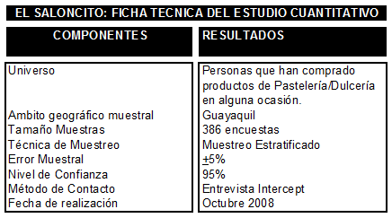
ELABORADO: MA.CRISTINA ALVARADO, FRANCISCO CASTRO

2.2.4 Resultados del Estudio Cuantitativo

El número de encuestas tomadas en cuenta para el presente estudio suman un total de 386, las cuales fueron realizadas en diferentes sectores estratégicos de Guayaquil.

Para realizar las encuestas se escogieron lugares concurridos de la ciudad donde se podía encontrar al grupo objetivo; hombres y mujeres entre 18 y 54 años que hayan comprado productos de Pastelería/Dulcería.

CUADRO 2.4
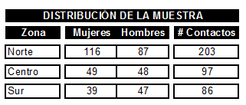
ELABORADO: MA.CRISTINA ALVARADO, FRANCISCO CASTRO

GRÁFICO 2.1

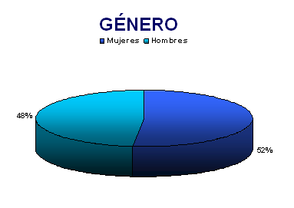
ELABORADO: MA.CRISTINA ALVARADO, FRANCISCO CASTRO

GRÁFICO 2.2

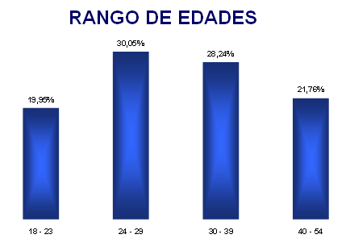
ELABORADO: MA.CRISTINA ALVARADO, FRANCISCO CASTRO

GRÁFICO 2.3

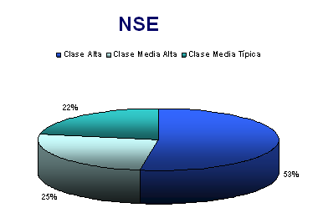
ELABORADO: MA.CRISTINA ALVARADO, FRANCISCO CASTRO

Ocasión de Compra

GRÁFICO 2.4

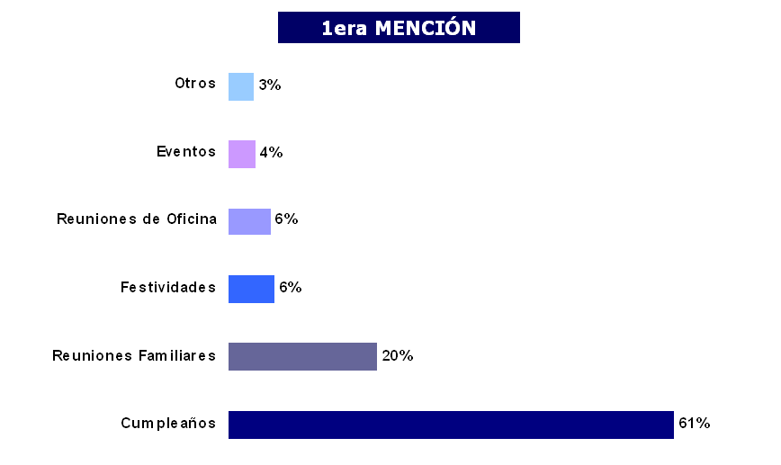
ELABORADO: MA.CRISTINA ALVARADO, FRANCISCO CASTRO

GRÁFICO 2.5

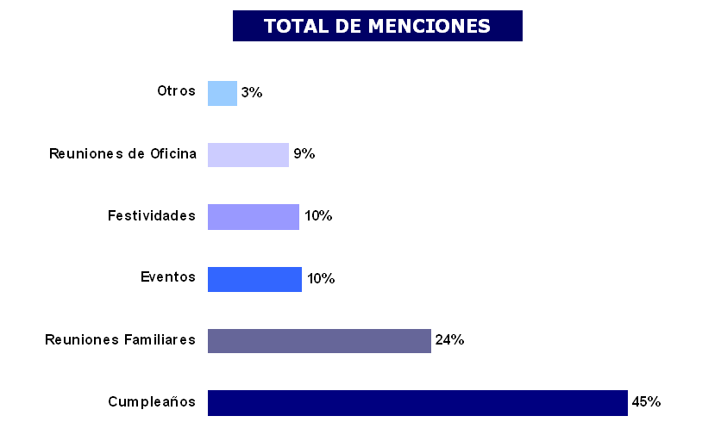
ELABORADO: MA.CRISTINA ALVARADO, FRANCISCO CASTRO

Top of Mind

GRÁFICO 2.6

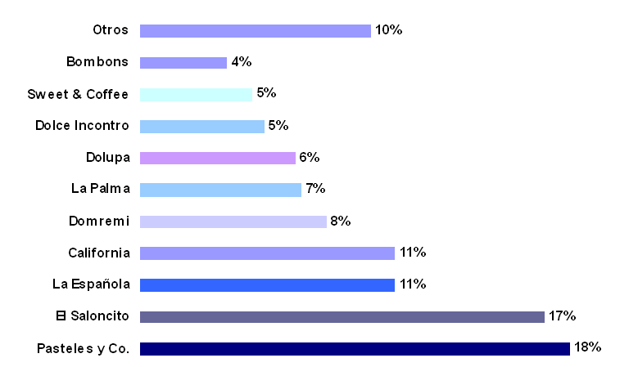
ELABORADO: MA.CRISTINA ALVARADO, FRANCISCO CASTRO

GRÁFICO 2.7

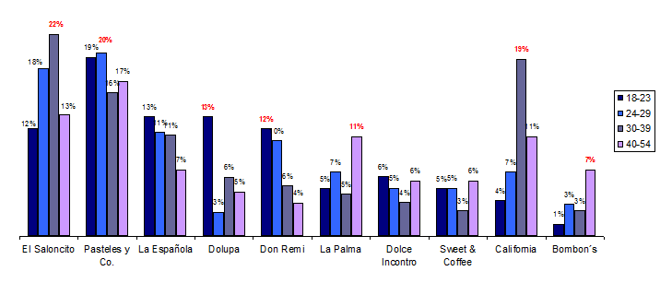
ELABORADO: MA.CRISTINA ALVARADO, FRANCISCO CASTRO

Share of Mind

GRÁFICO 2.8

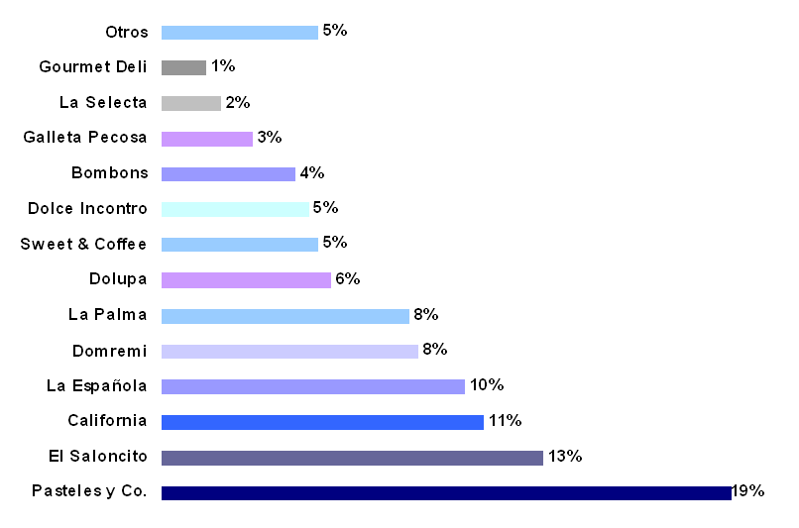
ELABORADO: MA.CRISTINA ALVARADO, FRANCISCO CASTRO

Razón Principal de Compra

GRÁFICO 2.9

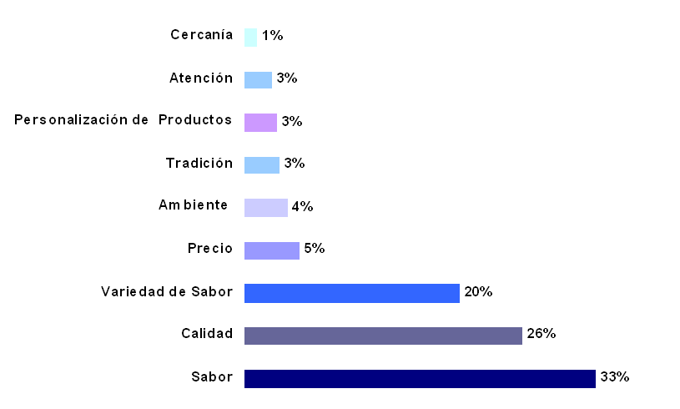
ELABORADO: MA.CRISTINA ALVARADO, FRANCISCO CASTRO

Relación entre Atributos

GRÁFICO 2.10
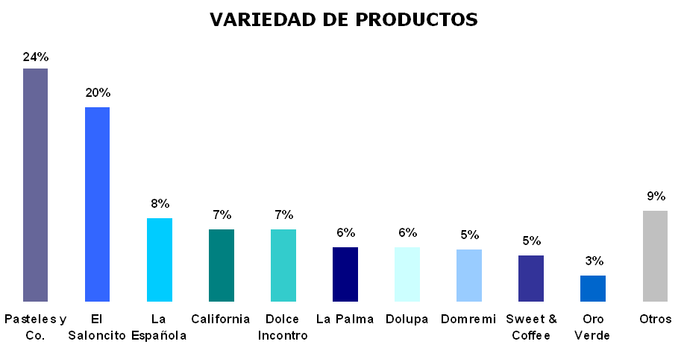
ELABORADO: MA.CRISTINA ALVARADO, FRANCISCO CASTRO

GRÁFICO 2.11

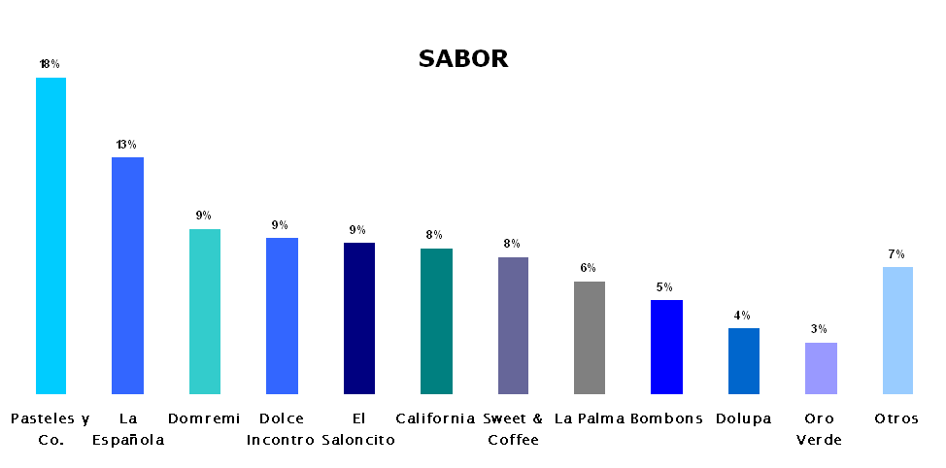
ELABORADO: MA.CRISTINA ALVARADO, FRANCISCO CASTRO

GRÁFICO 2.12

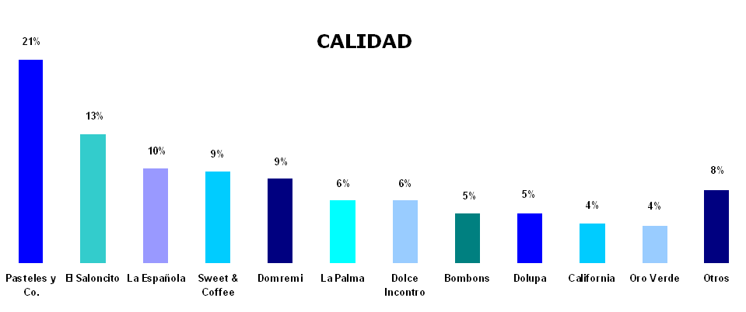
ELABORADO: MA.CRISTINA ALVARADO, FRANCISCO CASTRO

GRÁFICO 2.13

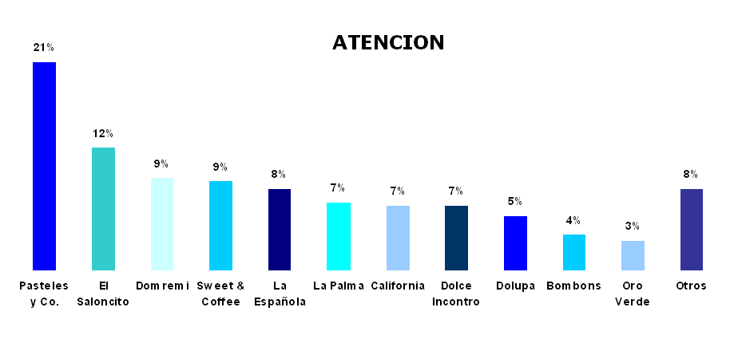
ELABORADO: MA.CRISTINA ALVARADO, FRANCISCO CASTRO

GRÁFICO 2.14

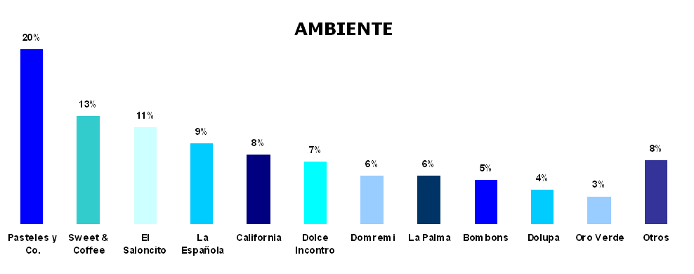
ELABORADO: MA.CRISTINA ALVARADO, FRANCISCO CASTRO

GRÁFICO 2.15

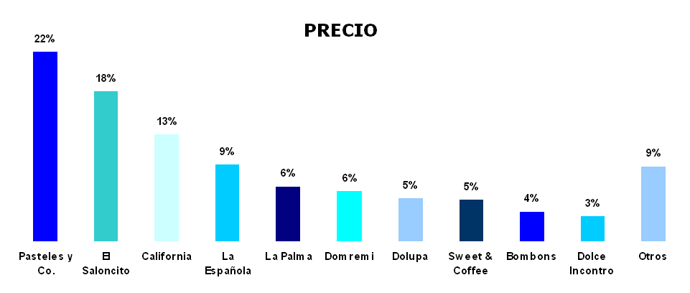
ELABORADO: MA.CRISTINA ALVARADO, FRANCISCO CASTRO

GRÁFICO 2.16

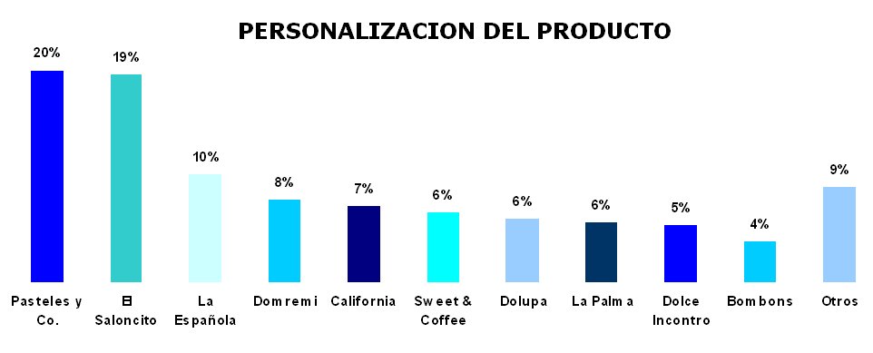
ELABORADO: MA.CRISTINA ALVARADO, FRANCISCO CASTRO

Lugares de Compra

GRÁFICO 2.17

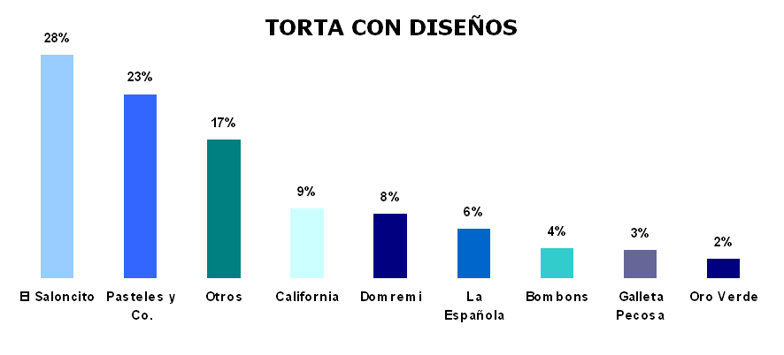
ELABORADO: MA.CRISTINA ALVARADO, FRANCISCO CASTRO

GRÁFICO 2.18

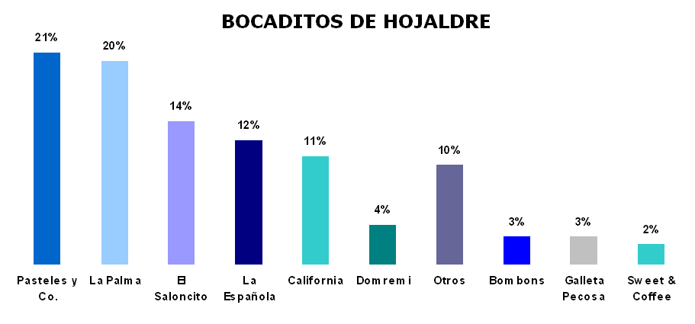
ELABORADO: MA.CRISTINA ALVARADO, FRANCISCO CASTRO

GRÁFICO 2.19

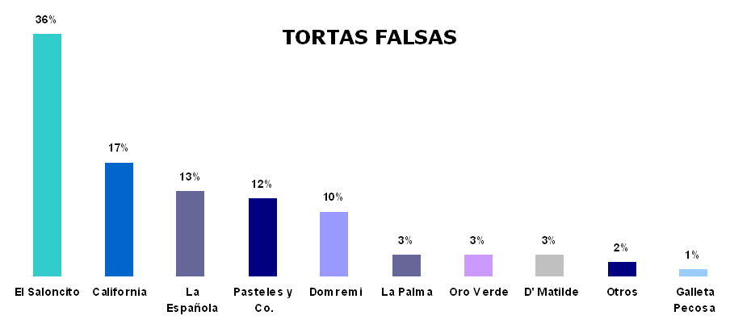
ELABORADO: MA.CRISTINA ALVARADO, FRANCISCO CASTRO

GRÁFICO 2.20

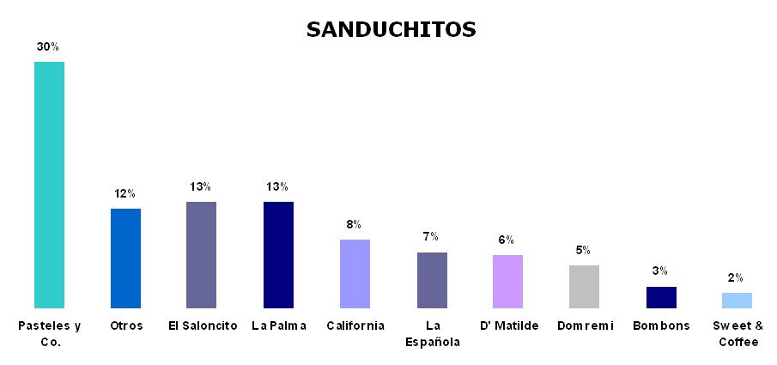
ELABORADO: MA.CRISTINA ALVARADO, FRANCISCO CASTRO

GRÁFICO 2.21

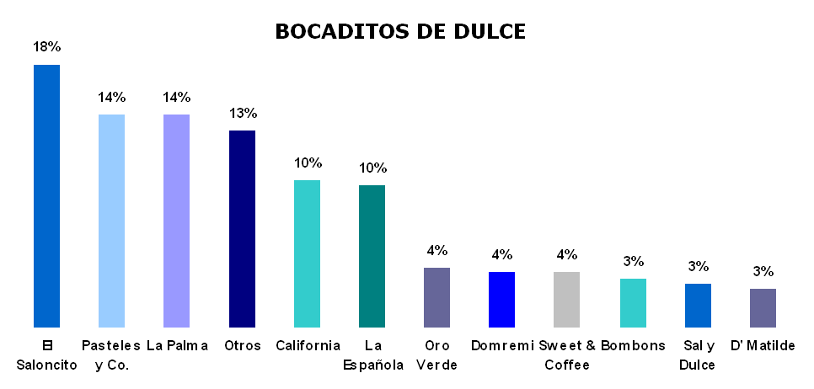
ELABORADO: MA.CRISTINA ALVARADO, FRANCISCO CASTRO

GRÁFICO 2.22

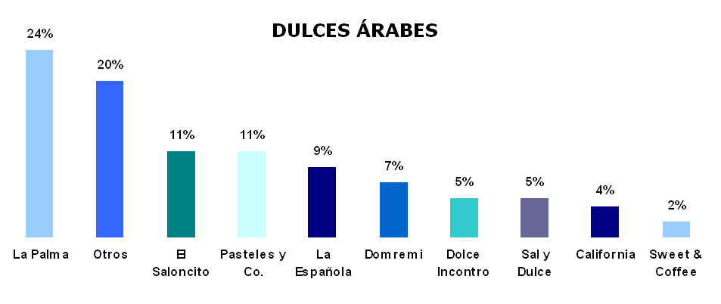
ELABORADO: MA.CRISTINA ALVARADO, FRANCISCO CASTRO

GRÁFICO 2.23

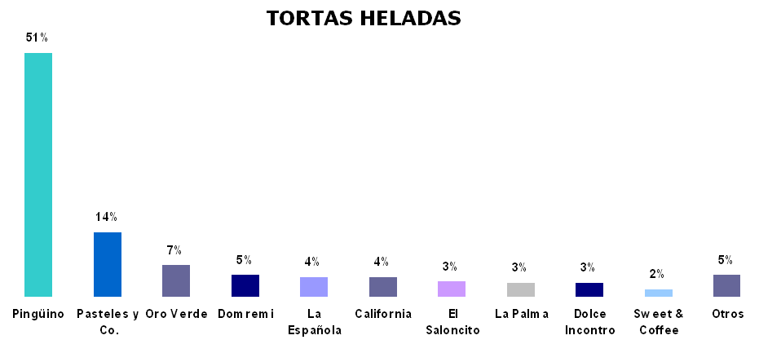
ELABORADO: MA.CRISTINA ALVARADO, FRANCISCO CASTRO

GRÁFICO 2.24

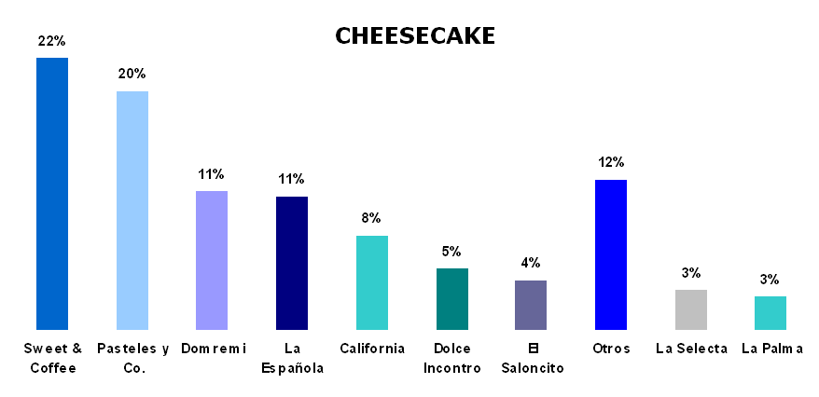
ELABORADO: MA.CRISTINA ALVARADO, FRANCISCO CASTRO

GRÁFICO 2.25

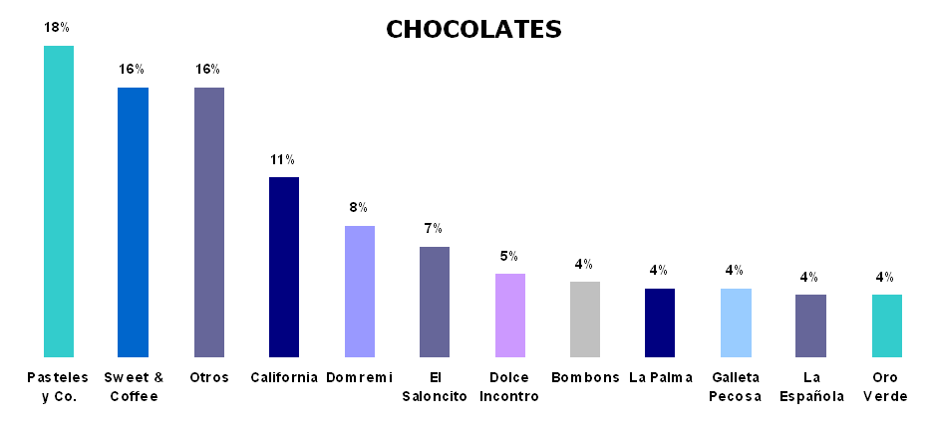
ELABORADO: MA.CRISTINA ALVARADO, FRANCISCO CASTRO

GRÁFICO 2.26

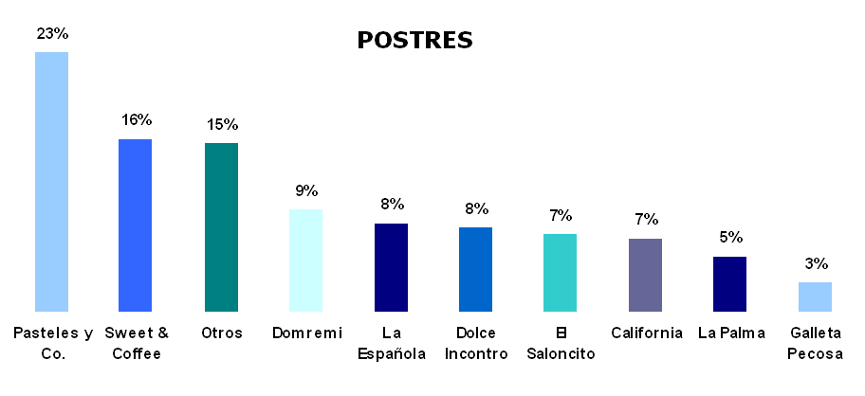
ELABORADO: MA.CRISTINA ALVARADO, FRANCISCO CASTRO

Productos más Comprados

GRÁFICO 2.27

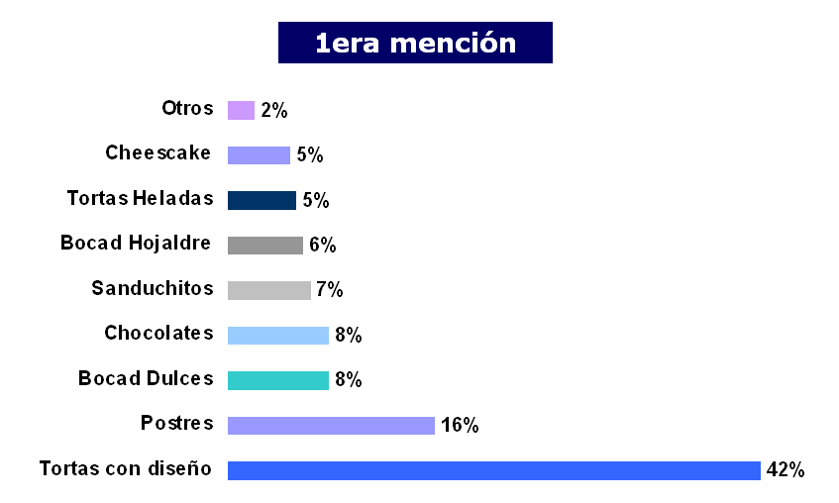
ELABORADO: MA.CRISTINA ALVARADO, FRANCISCO CASTRO

GRÁFICO 2.28

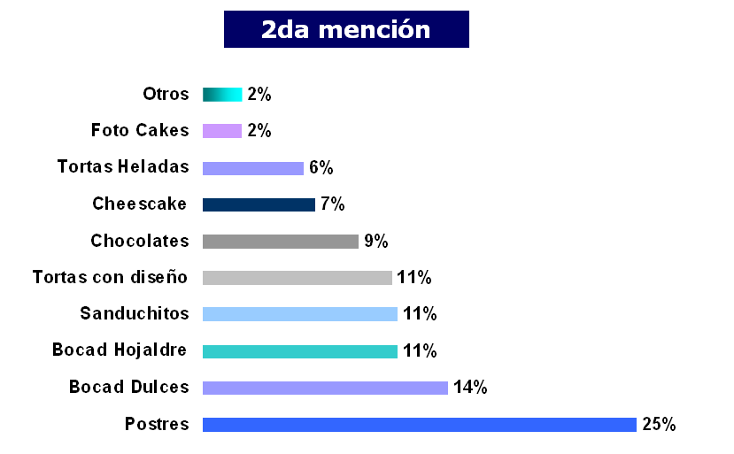
ELABORADO: MA.CRISTINA ALVARADO, FRANCISCO CASTRO

Importancia de Productos y Servicios

GRÁFICO 2.29
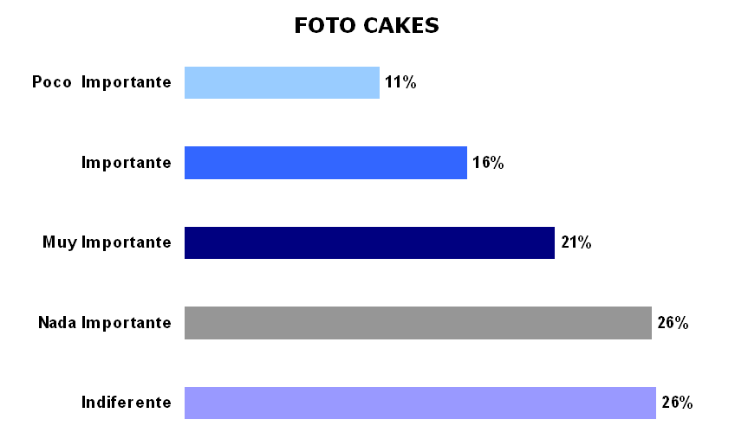
ELABORADO: MA.CRISTINA ALVARADO, FRANCISCO CASTRO

GRÁFICO 2.30

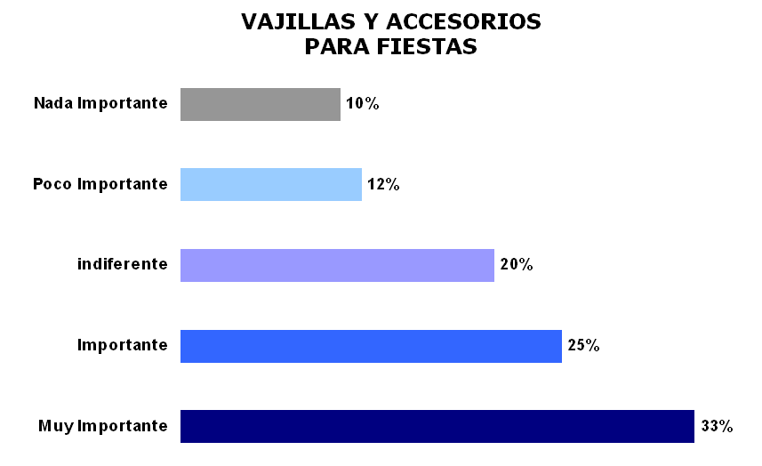
ELABORADO: MA.CRISTINA ALVARADO, FRANCISCO CASTRO

GRÁFICO 2.31

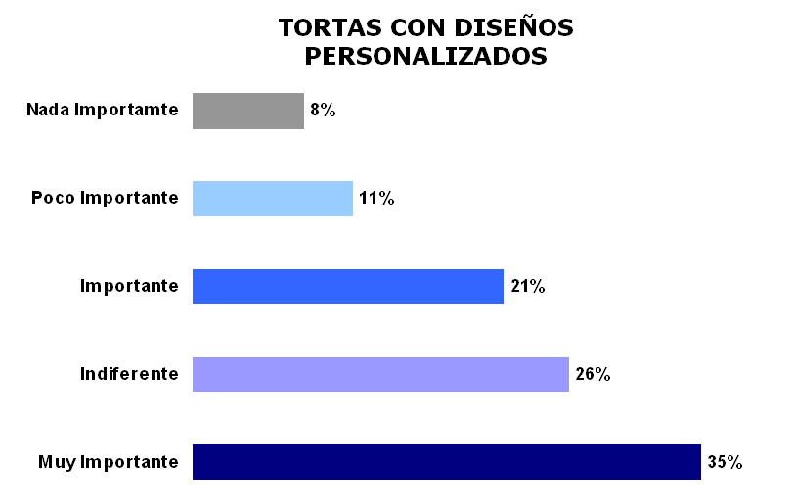
ELABORADO: MA.CRISTINA ALVARADO, FRANCISCO CASTRO

GRÁFICO 2.32

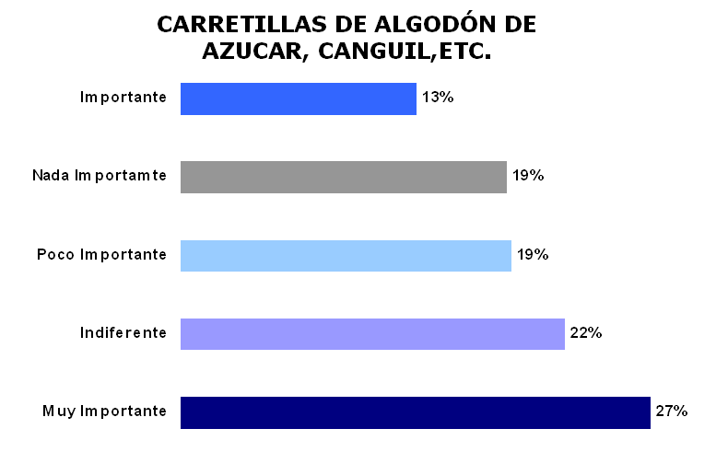
ELABORADO: MA.CRISTINA ALVARADO, FRANCISCO CASTRO

Disposición de Encuestados a adquirir diferentes servicios

GRÁFICO 2.33

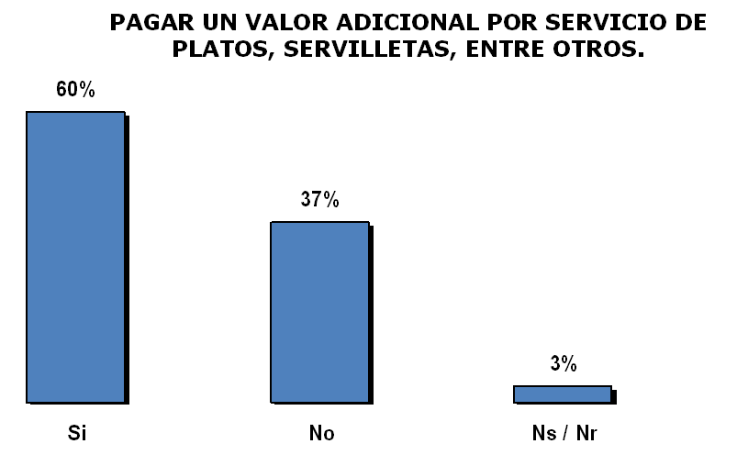
ELABORADO: MA.CRISTINA ALVARADO, FRANCISCO CASTRO

GRÁFICO 2.34

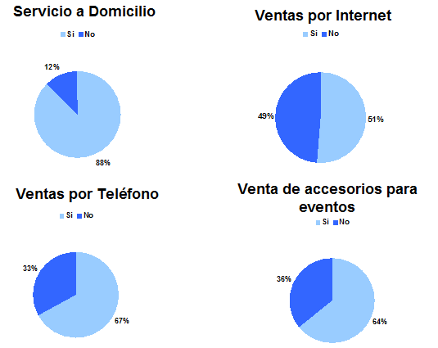
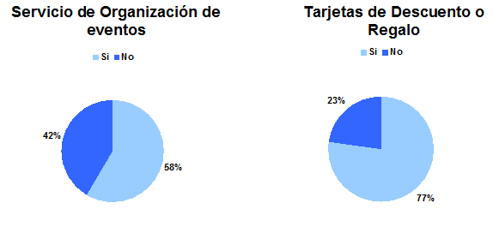
ELABORADO: MA.CRISTINA ALVARADO, FRANCISCO CASTRO

Percepción El Saloncito

El 63% de los encuestados han comprado alguna vez productos en El Saloncito. Con esta muestra de 243 personas de realizan las preguntas relacionadas con la percepción de la marca.

GRÁFICO 2.35

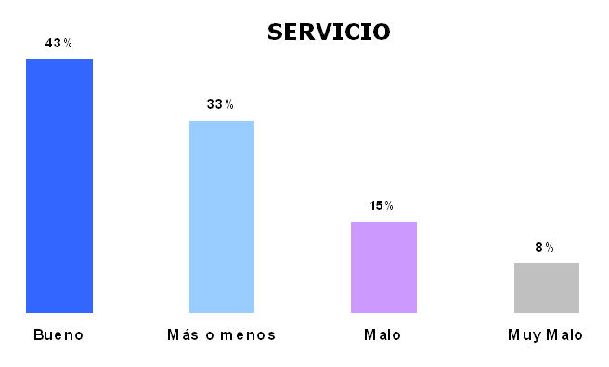
ELABORADO: MA.CRISTINA ALVARADO, FRANCISCO CASTRO

GRÁFICO 2.36

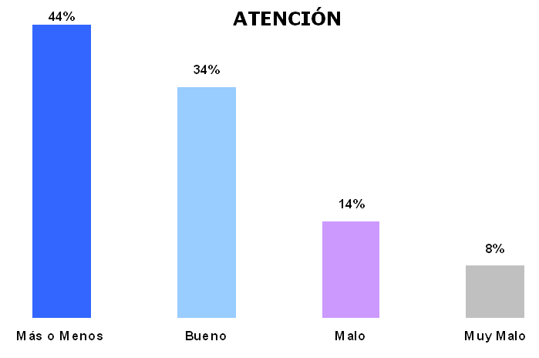
ELABORADO: MA.CRISTINA ALVARADO, FRANCISCO CASTRO

GRÁFICO 2.37

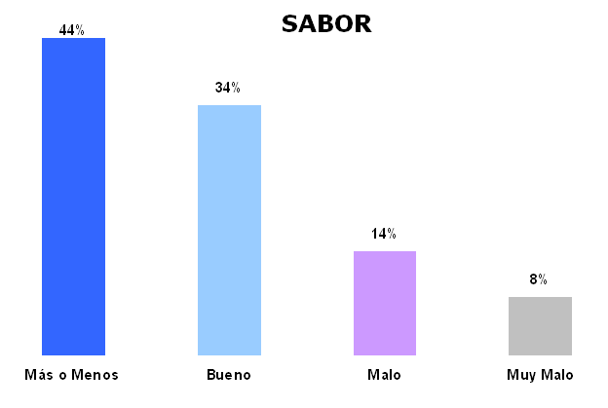
ELABORADO: MA.CRISTINA ALVARADO, FRANCISCO CASTRO

GRÁFICO 2.38

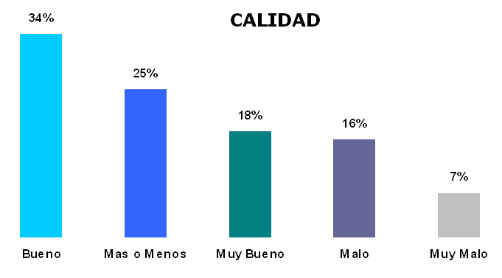
ELABORADO: MA.CRISTINA ALVARADO, FRANCISCO CASTRO

GRÁFICO 2.39

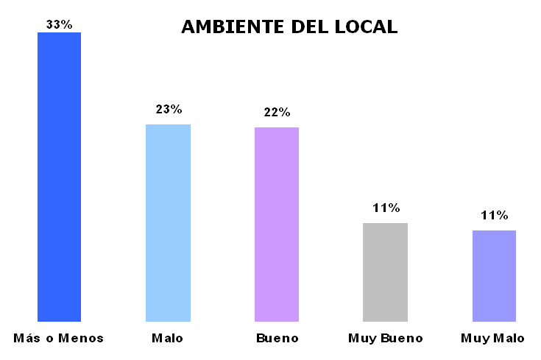
ELABORADO: MA.CRISTINA ALVARADO, FRANCISCO CASTRO

GRÁFICO 2.40

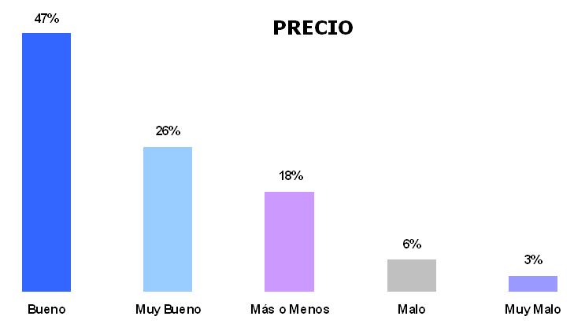
ELABORADO: MA.CRISTINA ALVARADO, FRANCISCO CASTRO

GRÁFICO 2.41

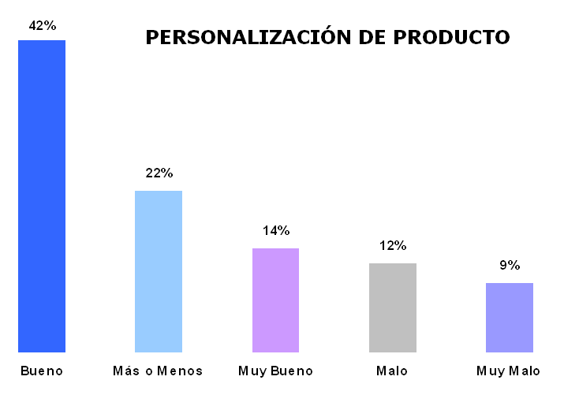
ELABORADO: MA.CRISTINA ALVARADO, FRANCISCO CASTRO

GRÁFICO 2.42

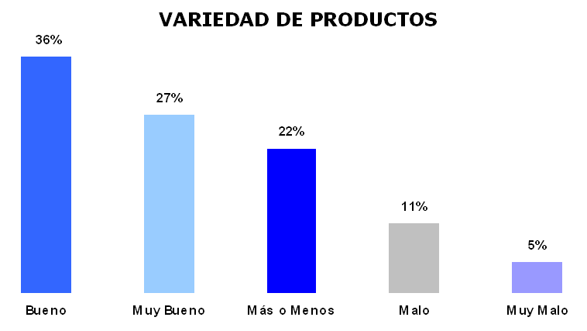

ELABORADO: MA.CRISTINA ALVARADO, FRANCISCO CASTRO

Posicionamiento El Saloncito

GRÁFICO 2.43

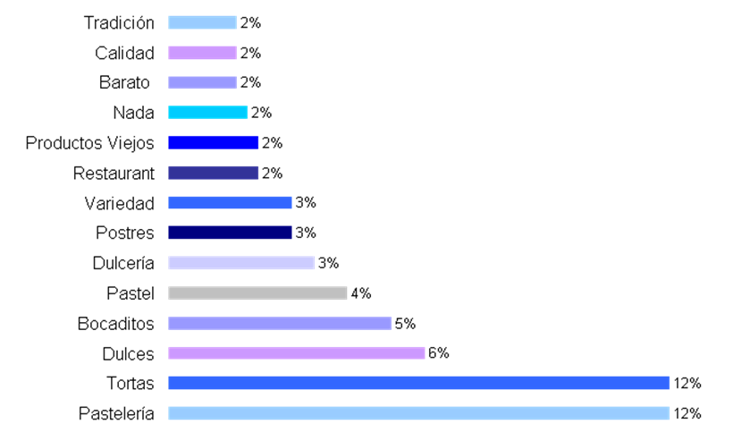
ELABORADO: MA.CRISTINA ALVARADO, FRANCISCO CASTRO

2.2.5 Conclusiones de la Investigación Cuantitativa

La investigación de mercado realizada permite concluir lo siguiente:

- El motivo principal por el cual los consumidores buscan una Pastelería/Dulcería es por la celebración de cumpleaños. Esta razón y las reuniones familiares acumulan el 70% de las ocasiones de consumo. El Saloncito debe explotar su ventaja de ofrecer productos especializados para cada tipo de evento.
- Que la ocasión principal de consumo sea los cumpleaños representa una oportunidad interesante para la empresa, se debería lanzar una sub-marca que atraiga a madres del segmento medio alto y alto, con la promesa de ofrecer las mejores y más modernas tortas para los cumpleaños de sus pequeños.
- El Top of Mind refleja que la marca más recordada es Pasteles y Compañía (18%) seguida por El Saloncito (17%) y la Española y California (11%). Estos resultados varían cuando se analizan por grupos de edades, sin embargo en 3 de los 4 grupos de edades Pasteles y Compañía se mantiene como la marca más recordada. El Saloncito (marca #2 en el consolidado), se ubica como marca #4 (12%) en el grupo de 19-23 años, en la posición #1 (22%) en el grupo de 30-39 años, y se mantiene en la posición #2 en el grupo de 24-29 (18%) y de 40-54 (13%). Estos datos permiten concluir que la marca no está posicionada en la mente de los consumidores más jóvenes.
- Cuado se analiza el Top of Mind del grupo de edad de 18-23 años, se encuentran diferencias si lo comparamos con los resultados consolidados y los otros 3 grupos. Dolupa está como #7 en el consolidado (6%), mientras en este grupo lo encontramos empatado en un puesto #2 (13%). Don Remi, aparece en posición #5, con un 12% de participación, la mayor entre los 4 grupos de edades. Es importante para El Saloncito desarrollar productos que vayan enfocados a este grupo objetivo. Lo ideal es crear una submarca para que la línea de negocio tenga personalidad propia.
- Al analizar el Share of Mind, Pasteles y Compañía es la marca con mayor recordación (19%), seguida por El Saloncito (13%) y California (11%). Estas dos últimas marcas tienen una alta recordación en los grupos de 30 años en adelante.
- Pasteles y Compañía aparece como primera marca al relacionarla con los atributos analizados: variedad de productos, sabor, calidad, atención, ambiente, precio y personalización del producto. Esto demuestra nuevamente lo bien posicionada que está la marca en la mente de los guayaquileños. El Saloncito se mantiene como #2, excepto en los atributos de sabor (#3) y ambiente del local (#3).
- Al momento de analizar los lugares de compra, Pasteles y Compañía sigue como opción número 1 en algunas categorías como bocaditos de hojaldre, sanduchitos, chocolates y postres; sin embargo se observa que los consumidores tienen opciones claras al momento de hablar de productos especializados. En el caso de Tortas con Diseños, Bocaditos de Dulce y Tortas Falsas, El Saloncito aparece como número 1, en la última categoría con una participación de casi el 40%, lo que refuerza la idea de que su fuerte son las tortas bajo pedido.
- El Saloncito debe enfocarse en los bocaditos para mejorar su calificación y ser reconocido como la empresa con la mejor opción para cualquier tipo de bocaditos.
- Los postres son el segundo producto buscado en una Pastelería/Dulcería luego de las tortas, esto significa que El Saloncito debe desarrollar más este segmento de negocio.
- Ofrecer vajillas y accesorios para fiestas y las carretillas de canguil, algodón de azúcar, etc; representa una oportunidad interesante al los consumidores considerarlo como una opción importante entre lo que les puede ofrecer una Pastelería/Dulcería.
- El 60% de los encuestados estaría dispuesto a pagar un valor adicional si una Pastelería/Dulcería les ofrece el servicio de venderles los platos, servilletas y otros complementos para sus eventos.
- El Saloncito debe considerar ofrecer servicios adicionales como Servicio a Domicilio y Ventas por Teléfono dado que tienen una alta aceptación por parte de su grupo objetivo. Además el 77% de los encuestados estarían interesados en la opción de tarjetas de descuento o regalo.
- Al evaluar a El Saloncito respecto al servicio y la atención la calificación obtenida es regular por lo que es importante considerar un plan de servicio dentro del plan estratégico a elaborarse. Además se debe considerar un plan de remodelación y acondicionamiento de los locales, dado que se obtuvo una calificación de regular en lo que respecta al ambiente del local.
- El sabor de El Saloncito es considerado como bueno, lo que representa un problema, dado que este atributo es el que más pesa al momento de escoger una Pastelería/Dulcería. Es importante trabajar en degustaciones y muestras gratis para cambiar la percepción de que el sabor de los productos de El Saloncito no es excelente.
- El consumidor no tiene connotaciones positivas al momento de recordar a El Saloncito. Se relaciona principalmente con pastelería y tortas, lo que no le da ninguna ventaja competitiva con respecto a las demás Pastelerías/Dulcerías.

CAPITULO III

PLAN DE MARKETING ESTRATEGICO

3.1 Definición de la Misión y Naturaleza del Plan Estratégico

El siguiente plan estratégico busca definir los objetivos de la marca El Saloncito tanto a corto como a mediano plazo. Se realizará un análisis de la situación actual, el entorno competitivo y las oportunidades de reposicionar y desarrollar la marca mediante la oferta de nuevos productos y servicios.

Con los datos obtenidos de los estudios tanto cualitativos y cuantitativos, se buscará maximizar las oportunidades y minimizar las debilidades identificadas.

3.2 Análisis de las Directrices de la Empresa

El Saloncito se ha mantenido en el mercado guayaquileño como una pastelería tradicional, con más 50 años de experiencia. Actualmente cuenta con 2 centros de producción y 10 locales donde se comercializan sus productos de dos maneras: por medio de la venta en mostrador y mediante pedidos.

La empresa siempre se ha preocupado por mantener los más altos estándares de calidad por lo que ha invertido detrás de la producción, manteniendo de esta manera la calidad de sus productos y mejorando los tiempos de entrega. Sin embargo, El Saloncito no ha tenido inversión en lo que respecta al desarrollo de la marca.

3.3 Análisis Situacional

La empresa El Saloncito ha mantenido un crecimiento sostenible en los últimos años, sin embargo la entrada de nuevos competidores y la expansión de la categoría de dulcerías y pastelerías ha provocado que este crecimiento sea lento, lo que preocupa dado que a mediano plazo puede traducirse en una contracción del negocio.

La competencia ha logrado hacer crecer la categoría mediante la introducción de nuevos productos e innovando en el ambiente de los locales. Las pastelerías y dulcerías han migrado a formatos más amigables para el consumidor, donde pueden consumir los productos y pasar un momento agradable.

El Saloncito no ha tenido innovación en cuanto a ingredientes o nuevos productos. La última novedad fueron los fotocakes, tortas que llevan impresa en tinta comestible una fotografía, producto que se puede encontrar en la mayoría de los competidores.

3.4 Análisis FODA

El análisis FODA permitirá identificar puntos claves para establecer el plan de mercadeo de El Saloncito.

Fortalezas:
- Experiencia en la elaboración de tortas y bocaditos
- Empresa con más de 50 años en el mercado
- La relación calidad-precio es favorable entre sus clientes
- Alta recordación de marca
- Variedad de productos
- Clientes fieles a la marca
- Servicio personalizado de acuerdo a los requerimientos de los clientes

Oportunidades:
- Crecimiento de la categoría por la introducción de nuevos productos y formatos
- Introducción de nuevas líneas de negocios para ampliar el universo del negocio
- Alcanzar el segmento joven a través de comunicación y nuevos productos, para sí asegurar el largo plazo de la marca
- Desarrollar la marca El Saloncito demostrando que no es una marca del pasado sino que tiene innovación y productos de excelente calidad para todas las necesidades.
- Desarrollar un formato tipo Café para incentivar las ventas entre semana

Debilidades:
- Es considerada como una marca tradicional que no tiene innovación
- Existe la percepción de la atención al cliente y el servicio es regular
- No tiene el reconocimiento de tener un sabor excelente
- El ambiente de los locales no es considerado como agradable
- La marca no tiene connotaciones positivas, sino que se relaciona con cosas básicas como pastelería y dulcería.
- No es reconocido por postres, cheesecakes, y otras categorías que están creciendo en el mercado.

Amenazas:
- Introducción de mayores productos con valor agregado por parte de los competidores.
- Baja del consumo debido a la inestabilidad política y económica
- Presencia de factores externos no controlables como inflación, políticas desfavorables, deterioro en la economía que afecten directamente a la producción
- Crecimiento de empresas especializadas en Pastelería/Dulcería, dirigidas por profesionales con estudios en el exterior.

Conclusiones del FODA

Fortalezas > Debilidades: El Saloncito debe establecer una estrategia para el desarrollo de nuevos productos apalancándose de su reconocimiento como una marca de muchos años en el mercado. Es necesario implementar un plan para mejorar radicalmente el servicio, acompañándolo de una campaña de reposicionamiento de la marca.

Fortalezas > Oportunidades: El Saloncito debe aprovechar la oportunidad del crecimiento de la categoría por medio del desarrollo de nuevas líneas de productos que se adapten a las nuevas tendencias del mercad, pero, sin descuidar sus productos más tradicionales. Esto permitirá a la empresa mantener en la mente del consumidor su reconocimiento de una empresa de años en el mercado, pero que se encuentra en constante innovación.

Amenaza > Oportunidades: Debido a la inestabilidad política y económica del país se debe ser cauteloso respecto a la inversión en nuevos proyectos. Además es importante llevar un control sobre los gastos operacionales de la empresa para poder reaccionar frente a factores externos como la inflación.

3.5 Análisis del Portafolio

El Saloncito ofrece sus productos de dos maneras; por medio de la venta al detalle en los locales y bajo la modalidad de venta bajo pedido, donde el cliente puede solicitar productos adaptados a sus requerimientos y necesidades. Las ventas de la empresa se dividen equitativamente entre los dos enfoques de negocio.

3.5.1 Mix de Productos El Saloncito

La empresa tiene algunas líneas de negocio dentro de estos dos enfoques. Las más importantes son: la venta de tortas, la cual representa el 46% del mix de ventas, y los bocaditos con un 35% de participación. Las demás líneas de negocios como dulces, tradicionales, entre otros, representan en un conjunto menos del 20% de la venta de El Saloncito.

GRÁFICO 3.1

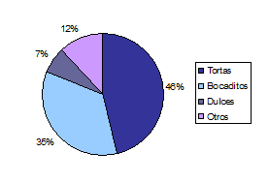
ELABORADO: MA.CRISTINA ALVARADO, FRANCISCO CASTRO

3.5.2 Ciclo de Vida del Producto

GRÁFICO 3.2

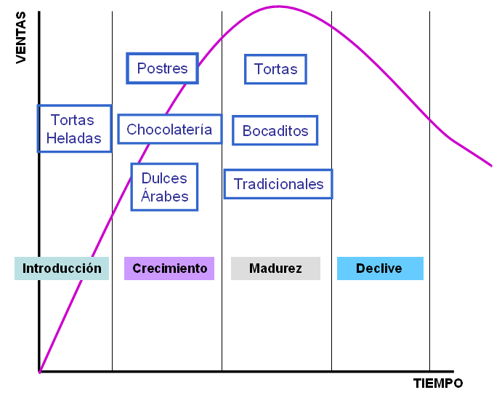
ELABORADO: MA.CRISTINA ALVARADO, FRANCISCO CASTRO

Las dos principales líneas de negocio de El Saloncito se encuentran en la etapa de madurez dado que tanto la categoría de tortas como la de bocaditos están desarrolladas y sus ventas se han mantenido estables en los últimos años. Además en esta etapa se incluye la línea de tradicionales (hayacas, humitas, entre otros) que no ha tenido un crecimiento importante.

Los postres se encuentran en la etapa de crecimiento, dado que la competencia ha hecho crecer la categoría por medio de la innovación, y es una línea que cobra más importancia dentro del mix de El Saloncito, al igual que los dulces árabes y la chocolatería que se vende solo bajo pedido.

Las tortas heladas aún se encuentran en la fase de introducción dado que recién se está incorporando como parte de la oferta de El Saloncito.

3.5.3 Matriz BCG Crecimiento – Participación

GRÁFICO 3.3

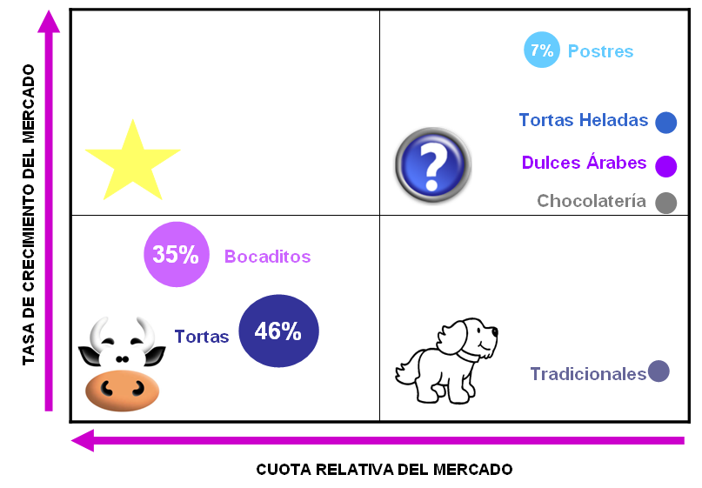
ELABORADO: MA.CRISTINA ALVARADO, FRANCISCO CASTRO

La matriz BCG permite tomar decisiones sobre la composición de la cartera de productos tomando el flujo de caja que genera cada producto como la variable más importante. Lo ideal es tener una cartera equilibrada, compuesta de productos que generen suficiente liquidez para financiar a productos estratégicos deficitarios. Para clasificar a cada producto se considera que el Flujo de Caja es una función de la cuota de mercado relativa y la tasa de crecimiento de la empresa o sector.

Productos Interrogantes

Los productos interrogantes son aquellos que tienen una baja cuota de mercado, pero son mercados que se encuentran en crecimiento. Estos productos necesitan inversión para poder aumentar su participación de mercado.

Dentro de esta categoría El Saloncito tiene cuatro productos: postres, dulces árabes, tortas heladas y chocolatería. Compiten en un mercado interesante que está creciendo por medio de la innovación y la entrada de nuevos competidores. El Saloncito debe escoger el que tenga más potencial para invertir en él y poder transformarlo en un producto estrella.

Productos Vaca

Los productos vaca son aquellos que se encuentran en mercados de bajo crecimiento y que tienen una alta participación de mercado. Son los productos que generan liquidez para la empresa.

Las tortas y bocaditos son los principales productos de venta de El Saloncito, los que generan el mayor flujo de caja para la empresa. La empresa debe aprovechar los recursos generados por estos productos para invertir en nuevas líneas que compitan en mercados en desarrollo.

Productos Perro

Los productos perro participan en mercados de bajo crecimiento y tienen una baja participación en los mismos. Los tradicionales (humitas, hayacas, entre otros) se consideran un producto perro dado que es un mercado maduro que no ha tenido innovación, y en el cual El Saloncito no es uno de los actores principales.

Productos Estrella

Los productos estrella se encuentran en mercados de alto crecimiento, en los cuales tienen una cuota de mercado elevada. Necesitan una gran inversión pero al mismo tiempo generan a la empresa suficientes recursos para financiarse. El Saloncito debe enfocarse en agregar valor a sus tortas con nuevos ingredientes e innovación, buscando convertir al menos una de sus tortas en una estrella.

3.6 Análisis de Posibilidades de Acción (Atractividad-Competitividad)

El análisis competitivo es un proceso que consiste en relacionar a El Saloncito con su entorno, ayudando a identificar las fortalezas y debilidades de la empresa, así como las oportunidades y amenazas que le afectan dentro de su mercado.

Los principales competidores de El Saloncito son: Pasteles y Compañía, La Española, La California, Don Remi, Dolupa, entre otros. Empresas que se dedican a la comercialización de productos de pastelería y dulcería.

GRÁFICO 3.4

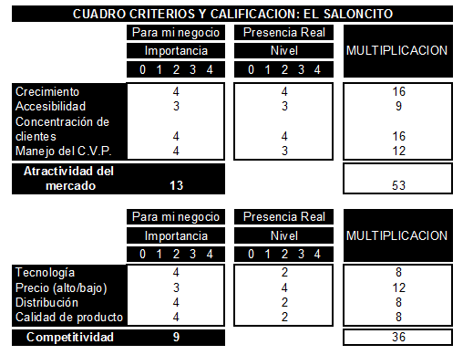
ELABORADO: MA.CRISTINA ALVARADO, FRANCISCO CASTRO

3.7 Atractividad del Mercado Alta y Competitividad Media

Los resultados posteriores al Análisis de Posibilidad de Acción, indican que El Saloncito está en una posición alta – media, lo que indica que la empresa debe invertir para crecer. Se debe enfocar en desarrollar sus fortalezas (recordación de marca, experiencia y tradición, variedad y personalización de productos) y reforzar las áreas vulnerables (servicio, atención, ambiete de los locales). El Saloncito debe seleccionar los productos en los que va a invertir fuertemente e identificar segmentos nuevos y atractivos.

GRÁFICO 3.5

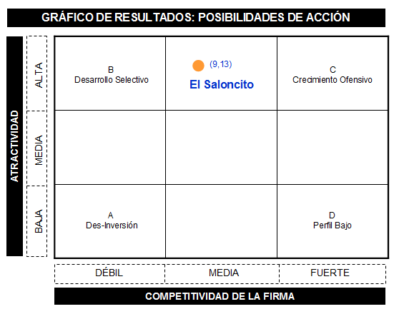
ELABORADO: MA.CRISTINA ALVARADO, FRANCISCO CASTRO

3.8 Análisis de Segmentación – Targeting y Posicionamiento

Necesidad Básica: Celebrar grandes momentos con productos divertidos y de gran calidad.

Grupo Objetivo:
- Madres de familia de clase media y media alta que disfrutan de celebrar los cumpleaños de sus hijos con las últimas tendencias de la moda
- Jóvenes de 18 a 23 años que buscan diseños de tortas innovadoras y divertidas para los momentos de celebración
- Personas de 25 años en adelante a los que les gusta celebrar las ocasiones especiales con productos innovadores y de calidad.

GRÁFICO 3.6

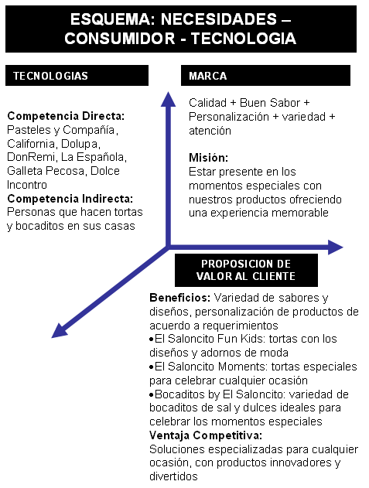
ELABORADO: MA.CRISTINA ALVARADO, FRANCISCO CASTRO

3.8.1 Macro Segmentación

El análisis de macro-segmentación permite tomar un mercado referencial inicial desde el punto de vista del comprador, de acuerdo a tres dimensiones: Las funciones o necesidades, las tecnologías y los grupos de compradores.

Funciones o necesidades: Responde a la pregunta ¿Qué necesidades satisfacer?
Ofrecer al cliente todo lo que necesita en cuanto a tortas, dulces y bocaditos para la celebración de cualquier ocasión especial.

Tecnología: Responde a la pregunta ¿Cómo satisfacer estas necesidades?

El Saloncito, en la búsqueda por satisfacer a sus consumidores actuales y futuros, innova con nuevos productos que se ajusten a las nuevas tendencias y gustos de los mismos.

Está al día con las últimas tendencias de series y películas infantiles para poder ofrecer las tortas con los diseños más modernos.
Grupos de compradores: Responde a la pregunta ¿A quién satisfacer?
Personas de clase social media, de edades comprendidas entre los 20 y 60 años, que tienen familia y/o un círculo social con el cual comparten eventos especiales como cumpleaños, aniversarios, entre otros.
Madres de familia de clase media alta y alta que celebran los cumpleaños de sus hijos con las últimas tendencias de la moda y buscan productos innovadores y de calidad.
Jóvenes de 18 a 23 años que les gusta celebrar las ocasiones con una torta que tenga mensajes personalizados, fotos de sus amigos o diseños especialmente diseñados para ellos.
Producto Mercado: El producto mercado define el mercado a través de las funciones y necesidades, las tecnologías y el grupo de consumidores a satisfacer.
Productos El Saloncito:
Personas que consumen productos de pastelería y dulcería en diferentes ocasiones y eventos, que disfrutan compartir momentos especiales con amigos y familiares.
Desean conseguir productos personalizados con decoraciones especiales y de acuerdo a sus requerimientos; y que sean de la mejor calidad y con el sabor más rico. Quieren tortas con diseños con las últimas tendencias de películas y series infantiles para sus hijos.
Se preocupan de dar una buena impresión cuando son los encargados de llevar el dulce o los bocaditos a alguna reunión, por lo que buscan productos que no solo sepan bien sino que transmitan calidad por medio de sus empaques.
Los competidores son: Pasteles y Compañía, La Española, California, Dolupa, Don Remi, Galleta Pecosa, La Palma, Dolce Incontro, entre otros.

3.8.2 Micro Segmentación
Dentro del producto mercado, se identifican grupos de compradores de acuerdo a varias características, que consumirán los productos de El Saloncito.
Estos grupos de compradores se clasifican según:
Localización: Sectores de clase social media, media alta y alta de la ciudad de Guayaquil.
Sexo: Masculino y femenino.
Edad: De 18 años en adelante
Actividad: Personas a las que les gusta divertirse, celebrar las ocasiones especiales, son independientes y originales
Intereses: Compartir momentos especiales con la familia y amigos, con productos de la mejor calidad. Celebrar los cumpleaños de los hijos con las últimas tendencias de la moda.

3.9 Matriz Oportunidades Producto-Mercado (Ansoff)

La matriz de Ansoff (Producto-Mercado) ubica al producto según su estrategia de crecimiento en el mercado en uno de los siguientes cuadrantes:

GRÁFICO 3.7

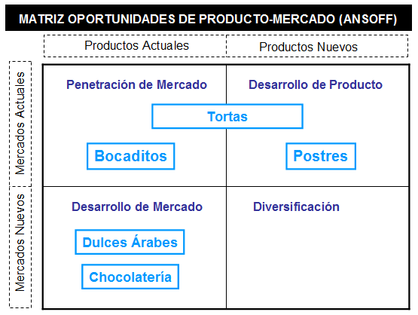
ELABORADO: MA.CRISTINA ALVARADO, FRANCISCO CASTRO

- Penetración en el Mercado: Se busca que el consumo de tortas y ventas de El Saloncito se incremente en el mercado actual por medio de:
- Convertir a los clientes fortuitos en clientes regulares
- Captar clientes de la competencia
- Captar no consumidores de la marca
- Desarrollo de Producto: El mercado de postres y tortas existe y es muy atractivo, sin embargo El Saloncito no tiene los productos para competir en el mismo. Se debe innovar con el lanzamiento de nuevos productos y agregar valor a sus productos actuales: nuevos sabores e ingredientes novedosos.
- Desarrollo de Mercado: Para el caso de los dulces árabes y chocolates de debe desarrollar el mercado de estos bocaditos más especializados. El Saloncito debe aprovechar su reconocimiento en el campo de los bocaditos para desarrollar estas líneas de negocio.

3.10 Matriz FCB
GRÁFICO 3.8

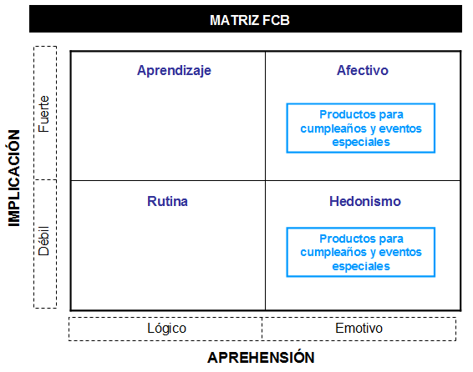
ELABORADO: MA.CRISTINA ALVARADO, FRANCISCO CASTRO

La matriz FCB relaciona la implicación de compra del consumidor con la motivación de compra predominante entre la razón y la emoción. Para ubicar los productos de El Saloncito en esta matriz se han dividido en dos clases: aquellos que se compran para los eventos especiales como tortas con diseños, bocaditos, postres enteros, entre otros; y aquellos que se compran para consumo personal, como postres en pedazos, bocaditos para consumir en el local, etc.

Los productos que se compran para eventos se clasifican en el cuadrante afectivo, dado que su compra está motivada por lo emotivo y su implicación es fuerte. En el caso de los productos para consumo personal se los considera como una compra por impulso por lo que se ubican en el cuadrante de hedonismo.

3.11 Planteamiento Estratégico y Objetivos del plan de Reposicionamiento de la marca El Saloncito

3.11.1 Planteamiento Estratégico de El Saloncito

El reposicionamiento de El Saloncito desarrollará su valor de marca al relacionarla con innovación, variedad y calidad; construyendo así un capital de marca a largo plazo. Como participante importante en la categoría debe ir un paso delante de la competencia al desarrollar la Experiencia Relacional Afectiva con sus clientes actuales y futuros.

3.11.2 Objetivos Generales Plan Estratégico de Marketing
- Desarrollar el valor de marca de El Saloncito obteniendo un mínimo del 20% en el share of mind en un periodo de dos años.
- Implementar un plan de comunicación efectivo para comunicar el relanzamiento de El Saloncito y convertirlo en una pastelería reconocida por su calidad en los diferentes segmentos socio-económicos. En dos años la marca debe ser la número uno respecto a la relación con el atributo calidad.
- Establecer las directrices para hacer de El Saloncito un lugar reconocido por su buen servicio, mejorando la calificación en dos años concentrando las respuestas en un 90% entre muy bueno y bueno.
- Lograr rentabilidad financiera con el proyecto con una TIR de 25% en un periodo de 5 años.

CAPÍTULO IV

PROGRAMA DE MARKETING OPERATIVO

4.1 Definición de la Estrategia Operativa

El siguiente programa de Marketing Mix (Cuatro P’s) se desarrolló en función de los objetivos planteados en el plan estratégico de la marca.

4.1.2 Objetivos Generales del Plan Estratégico de Marketing

- Desarrollar el valor de marca de El Saloncito obteniendo un mínimo del 20% en el share of mind en un periodo de dos años.
- Implementar un plan de comunicación efectivo para comunicar el relanzamiento de El Saloncito y convertirlo en una pastelería reconocida por su calidad en los diferentes segmentos socio-económicos. En dos años la marca debe ser la número uno respecto a la relación con el atributo calidad.
- Establecer las directrices para hacer de El Saloncito un lugar reconocido por su buen servicio, mejorando la calificación en dos años concentrando las respuestas en un 90% entre muy bueno y bueno.
- Lograr rentabilidad financiera con el proyecto con una TIR de 25% en un periodo de 5 años.

4.1.3 Acciones Generales del Plan Estratégico de Marketing

PRODUCTOS

Dado los resultados de la investigación cualitativa y cualitativa, y luego de analizar las fortalezas y debilidades de la empresa; El Saloncito ha decidido enfocarse en tres líneas de productos:

- Tortas
- Bocaditos
- Dulces

Donde en la línea de las tortas se enfocará a tres diferentes segmentos:

- Madres de clase media alta y alta: línea especial de tortas para cumpleaños infantiles con las últimas tendencias en diseños y adornos.
- Jóvenes de 18 – 23 años: nueva oferta de tortas con diseños atractivos para el segmento buscando crear una cultura de celebración.
- Clientes actuales y clientes de la competencia de 25 años en adelante: agregar valor a las tortas actuales por medio de la utilización de ingredientes novedoso y el beneficio de los diseños especiales para celebrar momentos especiales.

PRODUCCIÓN

La producción se realizará en las dos plantas de El Saloncito con lo más altos estándares de calidad. Los productos serán entregados en los diferentes locales para su comercialización o a los clientes que han solicitado sus pedidos especiales.

PROMOCIÓN

Para llegar a los segmentos de los jóvenes y madres de clase media alta y alta se utilizará como medio principal Internet. Se contará con una página en la cual el consumidor podrá interactuar con los diferentes productos. Además se enviarán las novedades por medio de mails masivos a los segmentos objetivos.

La comunicación en los locales es fundamental para comunicar las innovaciones y la renovación de la marca. Además se apoyará con inversión puntual en revistas orientadas a madres y amas de casa.

4.2 Programa de Producto

4.2.1 Nombres de las líneas y principales beneficios

Para apoyar los diferentes frentes de enfoque El Saloncito creará sub-marcas que ayudarán a que las personas perciban la innovación y renovación de la marca.

- El Saloncito Fun Kids

El Saloncito Fun Kids está orientada a madres de familia de clase media y media alta que buscan celebrar el cumpleaños de sus hijos con las últimas tendencias de la moda y cuidando el más mínimo detalle.

El beneficio principal de la línea Fun Kids es la realización de tortas personalizadas con los diseños y adornos relacionados con las últimas películas y series infantiles.

- El Saloncito Moments

Tomando en cuenta que los cumpleaños y las reuniones familiares son las ocasiones de mayor consumo de productos de pastelería y dulcería El Saloncito se enfoca en ofrecer a sus clientes una variedad de tortas y postres con ingredientes y diseños innovadores para compartir los mejores momentos con sus seres queridos.

Dentro de esta línea se incluirán diseños que atraigan a los jóvenes: tortas con frases originales y de moda, tortas con fotos de sus amigos, entre otras.
- Bocaditos by El Saloncito

El Saloncito tiene una alta recordación en lo que respecta a los bocaditos de dulce, pero no pasa lo mismo en el caso de los bocaditos de hojaldre o sanduchitos.

Para apoyar la gran variedad de bocaditos se creará la marca Bocaditos by El Saloncito que tendrá una personalidad distintiva. Su propuesta de valor será ofrecer una gran variedad de bocaditos para cualquier evento u ocasión.

4.2.2 Diseño de Empaques

Los empaques de los productos son muy importantes como elemento de comunicación de marca, por lo que es de suma importancia que los mismos transmitan también la renovación de la imagen de la empresa.

Además se tomará en cuenta tener diferentes tipos de tamaños de cajas para tortas de acuerdo a los diferentes tamaños que se comercializan en el mostrador.

Nuevo logo:

Imagen 4.1



Modelo de las nuevas cajas para las tortas:

Imagen 4.2



4.3 Programa de Precio

El Saloncito al ser una empresa que vende una gran variedad de productos, donde la mayor parte son hechos según los requerimientos de los clientes, no es posible establecer una política de precios en base a valores fijos. En este caso se tiene una política de márgenes, que se aplica sobre los costos del producto terminado.

Los márgenes se aplican de acuerdo al tipo de productos tomando como referencia la siguiente tabla.
Producto | Margen
Tortas | 50%
Bocaditos | 60%
Dulces | 45%
Otros | 65%
ELABORADO POR: MA.CRISTINA ALVARADO , FRANCISCO CASTRO

En el caso de las colas se toma como referencia el precio de venta al público (PVP).

4.4 Programa de Plaza

Las nuevas líneas de El Saloncito se comercializarán en todos sus locales, los cuales serán remodelados para que comuniquen el concepto de renovación de marca.

Los productos podrán ser adquiridos ya sea por compra en el mostrador de la variedad exhibida o bajo la modalidad de pedido para ser entregado en una fecha posterior.

Para que la comercialización de los productos en los diferentes locales sea efectiva es necesario establecer una política de surtido y distribución. Debe existir una política de stocks mínimos y un horario de entregas. Este tema se ampliará en el capítulo 5.

4.5 Programa de Promoción

La mezcla de promoción para El Saloncito se enfoca en las siguientes áreas: Promoción y comunicación en el punto de venta, Publicidad y Relaciones Públicas, y Comunicación por Internet. Dentro del programa de promoción se va a incluir algo básico de marketing relacional para desarrollar la relación afectiva con el cliente.

El Saloncito busca reposicionar su marca en la mente de los consumidores, cambiando la percepción de ser una marca antigua a una marca innovadora, con productos de variedad, y sobretodo ser percibida como lo que es, una marca de calidad. Para que este reposicionamiento de marca sea efectivo es necesaria una completa campaña de comunicación que se enfoque en los segmentos identificados.

4.5.1 Objetivos del Plan de Comunicación y Promoción

Los objetivos de comunicación de El Saloncito son los siguientes:
- Incrementar el valor de la marca El Saloncito en la percepción de los consumidores de la categoría
- Mostrar a los consumidores de la categoría que la marca El Saloncito se está renovando
- Informar a los consumidores acerca de la variedad de productos que ofrece la marca
- Motivar a los consumidores a probar productos El Saloncito

4.5.2 Comunicación y Promoción en el Punto de Venta

Es de vital importancia que el reposicionamiento de la marca El Saloncito se comunique en sus locales. La pintura de los locales se debe alinear a los colores corporativos, todo el material comunicacional (afiches, folletos, papelería) transmitirá innovación mostrando los nuevos productos y nuevas líneas de negocio. Además se implementará un programa de degustaciones en los días de mayor tráfico.

Los días viernes y sábado se escogerá el producto del día, el cual podrá ser degustado por los consumidores que se acerquen al local. Se contará con la ayuda de una impulsadora que será la encargada de informar a los consumidores las características del producto y de entregar un mini catálogo informativo.

Por medio de promociones se apalancará la venta de postres o el producto que se quiera apoyar con la venta de bocaditos; producto por el cual El Saloncito es reconocido. Se ofrecerán tarjetas de descuentos para ser utilizadas en la compra de dulces, tortas o productos que se quiere promocionar, si el cliente compra un determinado volumen de bocaditos.

4.5.3 Publicidad y Relaciones Públicas

Uno de los segmentos a los cuales El Saloncito quiere llegar son las madres de clase social media y media alta con su línea El Saloncito Fun Kids. En el mercado existen revistas dirigidas a las madres como Eres Mamá y Tu Hijo y Tú. Estas revistas cuentan con una guía comercial donde empresas de organización de cumpleaños publican sus avisos, y además cada año tiene su edición especial de cumpleaños infantiles. Se publicarán pequeños avisos en las guías comerciales pasando un mes, y cuando salgan las ediciones especiales de cumpleaños se pautará con una media página en la sección de tortas y bocaditos.

Las relaciones públicas son una herramienta de comunicación muy eficaz y especialmente útil para el caso de pequeñas empresas que cuentan con un presupuesto limitado. Permiten a las empresas comunicar directamente a su público objetivo las novedades, construyendo y manteniendo una imagen positiva de las mismas. Tienen la ventaja de al ser consideradas como noticias tener la credibilidad que muchas veces no tiene la publicidad tradicional.

Como parte de su campaña de relanzamiento El Saloncito debe organizar un evento de inauguración en el local de Urdesa (mayor tamaño y fácil acceso), al cual se invite a líderes de opinión, medios de comunicación y clientes fieles. En este evento se hará una pequeña presentación de lo nuevo que trae El Saloncito: su nuevo logo y personalidad de marca, sus locales remodelados, sus nuevas líneas de negocio y sus innovaciones en los productos.

Los invitados podrán degustar toda la variedad de dulces, tortas y bocaditos que ofrece la empresa. Como recuerdo se les entregará una cajita con algunos de los bocaditos con el objetivo de que extiendan la degustación de los productos a sus hogares.

Lo importante es lograr que este evento tenga cobertura de medios para que se corra la noticia de la inauguración. Además se debe enviar boletines de prensa a los principales diarios y revistas de la ciudad para que publiquen la novedad del relanzamiento y de esta manera llegar a la mayor cantidad de personas posibles.

4.5.4 Comunicación por Internet

Uno de los medios de comunicación más idóneo para llegar al segmento joven y a las madres de clase media y media alta es Internet. El Saloncito debe tener su propia página web como lo tienen actualmente empresas como Dolupa y Dolce Incontro.

En la página web se promocionarán las diferentes líneas de negocio, donde los consumidores podrán interactuar con la página al poder jugar con diferentes formas, colores, frases y diseños para crear sus tortas que luego podrán cotizar por medio de un solo click.

El mail masivo será una herramienta de comunicación muy útil para llegar con mensajes directos a los segmentos objetivos. En el caso de los jóvenes de 18 a 23 se enviará mails que se enfoquen en las tortas con frases de moda y tortas con fotografías de grupos de amigos, con el mensaje de “todos los buenos momentos necesitan una torta”.
A las madres de familia se les enviará mails comunicándoles los nuevos diseños y adornos de tortas infantiles para que siempre tengan presente que El Saloncito Fun Kids tiene las últimas tendencias en el diseño de tortas de cumpleaños.

4.5.5 Marketing Relacional

Uno de los objetivos de toda empresa es conquistar nuevos consumidores, y esto es lo que también busca El Saloncito con la renovación de marca y su estrategia de comunicación. Pero tan importante como adquirir nuevos clientes es el hecho de retener y fidelizar a los consumidores que ya se tiene. Los clientes fieles son aquellos que le generan a la empresa una utilidad a través del tiempo.

El marketing relacional busca construir, fortalecer y mantener relaciones consistentes, duraderas y relevantes con los clientes, con el objetivo de captar, fidelizar e incrementar el valor de los mismos.

Para iniciar El Saloncito debe construir una base de datos con sus clientes y con las personas que invite al evento de inauguración. Se debe tener los datos del cumpleaños y correo electrónico de cada contacto para de esta manera enviar un mail de felicitación que incluya un cupón del 20% de descuento que podrá imprimir para utilizarlo en cualquiera de los locales.

4.6 Cronograma de Implementación

Gráfico 4.1

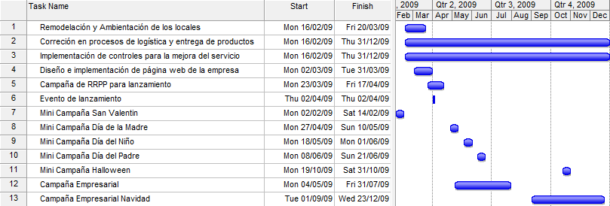
ELABORADO POR: MA.CRISTINA ALVARADO, FRANCISCO CASTRO

Gráfico 4.2

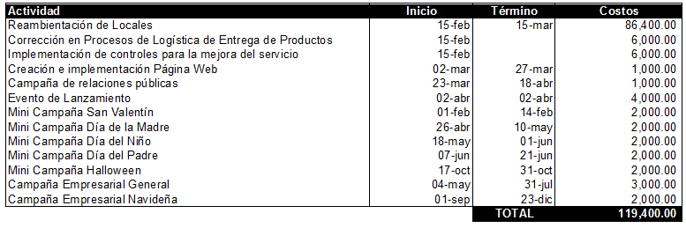
ELABORADO POR: MA.CRISTINA ALVARADO, FRANCISCO CASTRO

CAPÍTULO V

MARKETING DE SERVICIOS

5.1 Análisis de la Situación Actual

Dada la información obtenida en los Focus Group acerca de la importancia del servicio, una de las prioridades de El Saloncito en su plan de reposicionamiento debe ser la mejora del servicio. Actualmente se han identificado falencias en lo que respecta al servicio al cliente y a la entrega del servicio en general. Actualmente los consumidores no solo le dan importancia al producto final que adquieren, como una torta o dulces, sino a la experiencia de compra.

El servicio ha pasado a ser factor protagónico al momento de decidir donde comprar, y una experiencia desagradable puede causarle a una empresa la pérdida definitiva de un cliente.

Es fundamental para El Saloncito establecer un plan de servicio que debe ser desplegado en todos los locales, concientizar de su importancia a todo el personal, y controlarlo por medio de auditorías de servicio. El servicio no solo contempla lo que es el trato al cliente al momento de la compra, sino que debe considerar todos los momentos de contacto que tiene el cliente con la empresa.

5.2 Servicio al Cliente

El servicio al cliente es clave para el crecimiento de una empresa, dado que la calidad de los productos y la estrategia de precios es fácilmente imitable por los competidores, el servicio al cliente puede convertirse en un elemento diferenciador y en una ventaja competitiva.
La imagen de una empresa se mejora o deteriora día a día, como resultado de la suma total de las experiencias de los clientes al tratar con la empresa. Actualmente El Saloncito no cuenta con una política orientada a los clientes, lo que representa una oportunidad de mejora.
Un buen servicio al cliente se deriva en la satisfacción del mismo, la cual está directamente relacionada con la fidelidad. Los clientes fieles benefician a la empresa de diferentes maneras: la recomiendan a sus amigos, son menos sensibles al precio, generan una utilidad para la empresa a través del tiempo, entre otras.

El servicio al cliente no ocurre solamente en el momento de la venta, sino que antes y después de la venta hay muchas actividades y procesos que influyen en el servicio que se da a los clientes. Todos estos procesos deben estar perfectamente alineados para que el flujo de los mismos no tenga errores.

Gráfico 5.1
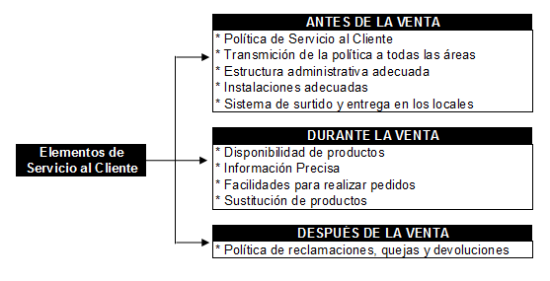
Adaptación de Bernard J. La Londe y Paul H. Zinser “Costumer Servicie: Meaning and Measurement”

5.3 Momentos de la verdad

El servicio es un sistema que abarca pasos tanto internos, los cuales el consumidor no ve, como aquellos procesos donde el consumidor está involucrado. El encuentro de servicio es el periodo durante el cual un consumidor interactúa directamente con la empresa, no solo con las personas que ofrecen el servicio, en este caso las personas del mostrador; sino también con las instalaciones y otros elementos tangibles: exhibición de productos, material comunicacional, entre otros.

Es muy importante que El Saloncito identifique el proceso del servicio, para garantizar una experiencia satisfactoria al cliente en cada contacto que tenga con la empresa.

Para comprender el proceso de servicio se recomienda realizar un diagrama de flujo para identificar los puntos de contacto con el cliente y así definir protocolos ante posibles fallas. En el caso de El Saloncito se consideran dos diagramas: uno para el proceso cuando el cliente compra productos exhibidos, y el otro cuando se realiza un pedido.

El Diagrama de Flujo se divide en dos partes: escenario, que es lo que el cliente realiza; y tras bambalinas, que es lo que sucede internamente para poder cumplir los requerimientos del cliente.

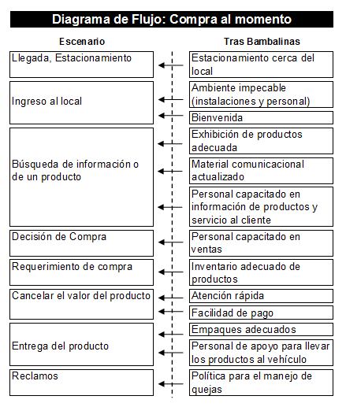
ELABORADO: MA.CRISTINA ALVARADO, FRANCISCO CASTRO

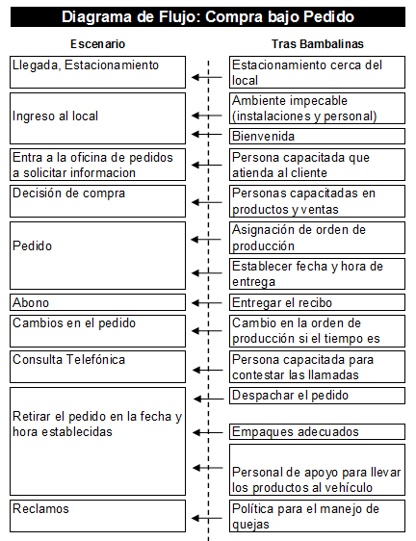
ELABORADO: MA.CRISTINA ALVARADO, FRANCISCO CASTRO

Luego de identificar el flujo de procesos en los que el cliente se relaciona con el local, se deben predecir los problemas que pueden ocurrir en cada punto de contacto con su respectiva solución. Los siguientes cuadros muestran cada momento de la verdad con su respectivo posible problema y solución.

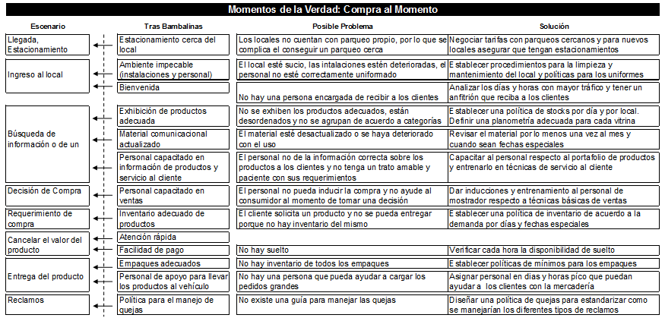

ELABORADO: MA.CRISTINA ALVARADO, FRANCISCO CASTRO
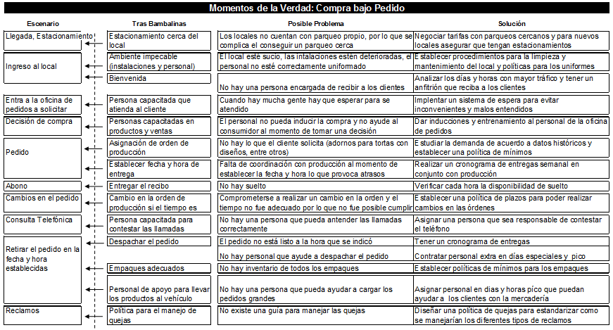
ELABORADO: MA.CRISTINA ALVARADO, FRANCISCO CASTRO

5.4 Auditoría del Servicio

La auditoría del servicio permite controlar los puntos críticos en los locales para su óptimo funcionamiento y éxito comercial. Estos puntos críticos, llamados en mercadeo como momentos de la verdad, deben mantener los estándares de calidad en todo momento para garantizar un adecuado servicio al cliente.

La auditoría de calidad se enfocará en los siguientes puntos:

- Presentación Visual de Local: La presentación del local es la primera impresión que se lleva un cliente y de la cual mucha veces depende su decisión de compra. Los puntos a medir en la presentación visual de la pastelería El Saloncito son los siguientes.

- Vitrinas: Deben estar impecables sin que se vea ninguna señal de deterioramiento, bien iluminadas y con la temperatura de refrigeración adecuada. Revisar que las luces estén funcionando correctamente y haya los focos de repuesto.
- Iluminación: El local debe estar adecuadamente iluminado. El letrero exterior del local debe tener la iluminación adecuada para que se visible.
- Paredes y Piso: Deben estar impecables, sin manchas ni ningún tipo de daños como huecos o zonas despintadas. Deben dar la impresión de nuevo. Las paredes no deben tener pegado ningún tipo de material que no sea el material comunicacional aprobado.

- Presentación del personal: La apariencia del personal es también un reflejo de la imagen de la empresa, por lo que es muy importante prestar atención a que todo el personal cumpla con los siguientes puntos:

- Las camisetas del personal deben estar impecables, sin manchas ni con los colores desteñidos. Deben ser de un tamaño adecuado para evitar que se vean apretadas o demasiado grandes.
- El personal debe llevar gorros para evitar cualquier accidente con el cabello. Las mujeres deben llevar el cabello recogido
- Las uñas deben ser cortas y bien cuidadas para que den un aspecto de pulcritud.
- Las mujeres no deben llevar joyas (se permiten aretes pequeños) ni maquillaje muy llamativo.
- El personal debe utilizar zapatos cerrados de colores oscuros.

- Surtido de Productos: Para poder brindar un buen servicio es indispensable contar con los productos necesarios para satisfacer los requerimientos de los clientes. Los locales deben tener los stocks necesarios de acuerdo a la demanda esperada que se calcule en cada local de acuerdo a los días de la semana. Es necesario crear tablas de stock mínimos por local; clasificados por día y divididos en las categorías de tortas y bocaditos.

- Distribución: Para lograr un surtido adecuado en todos los locales es necesario contar con un sistema de distribución organizado que cumpla con los horarios de entrega. Se debe establecer una política de distribución que defina los horarios de las entregas por local y las horas máximas para ingresar pedidos para que puedan ser despachados a tiempo. Es necesario que se visiten los locales a las horas de las entregas para verificar que se esté cumpliendo la política.

- Exhibición de productos: La exhibición de los productos es un factor importante al momento de decidir la compra. Los productos deben estar exhibidos de una manera llamativa y comprensible para el cliente. Se deben tomar en cuenta los siguientes puntos:

- Las bambas y tortas de exhibición deben estar impecables, sin partes despintadas, desteñidas o rotas. No pueden dar la impresión de ser viejas. Los modelos exhibidos deben ser actualizados. Se debe llevar un inventario con fotografías de las tortas y bambas que están exhibidas en cada local para llevar un mejor control
- La decoración de las tortas debe estar perfecta. Se debe revisar que no se haya movido ningún elemento ni se haya dañado alguna parte de la torta. En caso se haber algún daño se debe regresar al centro de producción.
- Los productos exhibidos deben estar frescos. Se debe revisar que los productos estén dentro del límite de la fecha de caducidad (los productos llevan un sticker con la fecha de elaboración y caducidad)
- Se debe cumplir la planometría definida para cada local. Los productos deben estar exhibidos en las vitrinas y bandejas que les correspondan.

- Comunicación: Se debe verificar que todo el material de comunicación de los locales esté en buen estado y sea visible para los clientes. Los catálogos de tortas deben estar actualizados y se deben mostrar los modelos de última moda. Los afiches que se colocan en las paredes deben verse nuevos y la información debe ser la correcta. Se necesita revisar el stock de folletos, brochures y tarjetas de presentación para asegurarse que existan las cantidades adecuadas para cumplir con los requerimientos de los clientes.

La persona que realice la auditoría deberá llevar siempre una cámara para tomar fotos del estado de las cosas. La auditoría se realizará como mínimo una vez por semana en cada local. Los días y horas no deben ser siempre los mismos para poder tomar por sorpresa al personal.

5.5 Recomendaciones respecto al servicio

Se recomienda a El Saloncito tomar las siguientes acciones para hacer del servicio al cliente una parte fundamental de su estrategia comercial.

- Capacitar al personal respecto a la importancia de los clientes y crear conciencia que una mala atención puede ocasionar la pérdida de un cliente.
- Elaborar un Manual de Servicio al Cliente, el cual deberá ser desplegado a todos los empleados de la empresa. El servicio al cliente no es cuestión solo de las personas que están detrás del mostrador sino de toda la empresa.
- Mostrar a los empleados el diagrama de flujo que expone los momentos de la verdad desde que un cliente entra al local hasta que se va. Es importante que todo el personal comprenda cuales son todos los puntos de contacto con el cliente para prevenir posibles fallas que lleven a una experiencia insatisfactoria. La calidad del servicio al cliente se pone a prueba en cada punto de contacto. Este diagrama de flujo debe estar impreso en el local y en los manuales de los empleados.
- Implementar una política de manejo de quejas y reclamos. Todos los empleados deben conocer los pasos a seguir cuando los clientes se quejen y como ayudar a solucionar los diferentes tipos de problemas.
- Incentivar a los clientes para que comuniquen al personal sus quejas y sugerencias. Hay que recordar que una queja es una oportunidad para mejorar.
- Ser más exigentes en cuanto a la apariencia del personal. La primera impresión que tiene el cliente cuando entra al local generalmente es la que cuenta para decidir si compra o no. Es importante que el personal esté correctamente uniformado, dando un aspecto de pulcritud y esmero.
- Todo el material que comunique algún tipo de promoción debe ser claro, para evitar cualquier tipo de confusión que pueda causar un malentendido y una experiencia desagradable para el cliente.
- Implementar auditorías de servicio en los diferentes locales.

CAPÍTULO VI

RESULTADOS Y SITUACIÓN FINANCIERA

6.1. Antecedentes

El Saloncito busca reposicionar su marca en la mente de los consumidores guayaquileños, por lo que invertirá en la remodelación de sus locales e incrementará su gasto de publicidad y comunicación.

Con la finalidad de establecer la liquidez y el riesgo que pueda tener la empresa, se elaborará el flujo de caja para el proyecto de reposicionar la marca. Además se utilizará herramientas financieras para determinar la rentabilidad del proyecto: Tasa Interna de Retorno (TIR) y el Valor Actual Neto (VAN). El periodo de análisis será de cinco años.

Todos los análisis se realizarán a partir de un flujo incremental; se tomarán en cuenta los ingresos y gastos adicionales que generará El Saloncito dada la inversión en activos y en comunicación. Se establece como supuesto que la aplicación del plan de mercadeo representará un 20% de las ventas y gastos generados por la empresa en el año 1.

6.2 Inversión

Una parte importante del plan de mercadeo de El Saloncito es la remodelación y adecuación de los locales para poder ofrecer un mejor servicio a los consumidores. Esta inversión consistirá en los siguientes rubros que consideran los 8 locales de la empresa:

EL SALONCITO
Cámara de Refrigeración | 32,000
Vitrinas extras | 26,000
Remodelación vitrinas | 12,000
Pintura | 2,400
Mesas y Sillas | 6,000
Luces | 2,000
Menus, Afiches, etc | 6,000
Camionetas | 96,000
Equipo de Computo | 10,400
Total | 192,800
ELABORADO: MA.CRISTINA ALVARADO, FRANCISCO CASTRO

Adicional a la inversión de infraestructura se debe considerar la inversión del primer año en lo que se refiere a comunicación y publicidad.

CAMPAÑA DE LANZAMIENTO
Revistas niños "El Saloncito Fun Kids" | 3,000
Degustaciones | 2,000
Evento de Inauguración | 5,000
Material Punto de Venta y Papelería | 3,000
Desarrollo de Página Web | 1,000
Mailing Masivo | 2,000
Mini Campañas Fechas Especiales | 10,000
Campañas Empresariales | 5,000
Total: | 31,000
ELABORADO: MA.CRISTINA ALVARADO, FRANCISCO CASTRO

De los $223,800 requeridos para la remodelación de los locales y la campaña de lanzamiento, el 75% será financiado por medio de crédito. Ver Anexo 6.1.

6.3 Ingresos

Los ingresos de El Saloncito vienen dados por la ventas de sus diferentes líneas de productos: tortas (46%), bocaditos (35%), postres (7%) y otros como bebidas, piqueos tradicionales, entre otros (12%).

Como se mencionó anteriormente para el análisis se considerarán las ventas adicionales que se espera se generarán luego de la remodelación de los locales y la implementación del plan de mercadeo.

Para estimar el crecimiento esperado en las ventas se tomó como base el crecimiento natural que tiene la empresa año a año (8% aproximadamente) y junto con la administración se proyectaron las ventas en función del incremento en la inversión en comunicación, la remodelación de los locales y la significativa mejora en el servicio de los mismos. Se proyecta un 15% de crecimiento para el primer año, 10% para el año 3 y 4, y finalmente un 8% para el año 5.

El crecimiento de las ventas está liderado por las tortas y bocaditos, los cuales tendrán el apoyo comunicacional y publicitario dentro del plan de marketing.

Tabla 6.1

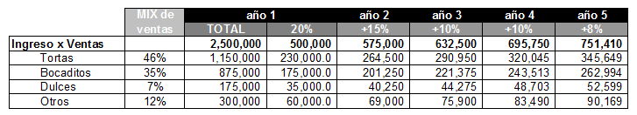

ELABORADO: MA.CRISTINA ALVARADO, FRANCISCO CASTRO

6.4 Costos de Productos

Para elaborar el flujo de efectivo de El Saloncito se parte del supuesto que la planta funciona como una empresa paralela la cual vende el producto terminado a los locales, por lo que el único costo considerado en el análisis será el costo de productos y no se incurrirán en gastos de producción.

Se parte del supuesto que los márgenes se mantienen constantes por lo que los costos incrementan proporcionalmente a las ventas.

Tabla 6.2

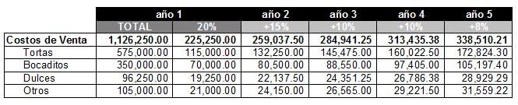
ELABORADO: MA.CRISTINA ALVARADO, FRANCISCO CASTRO

6.5 Gastos

Los gastos de El Saloncito se dividen en 4 grandes grupos:

- Gastos de Venta: corresponden a aquellos gastos que se están relacionados con el funcionamiento de los locales.
- Gastos de Administración: se relacionan con la parte administrativa de la empresa.
- Gastos Financieros: intereses adquiridos con el préstamo.
- Gastos de Publicidad y Comunicación: todos los gastos que se destinan a promocionar la marca y sus productos.
- Gastos de Depreciación: Se calculan por el método de depreciación lineal. Se consideran solo los activos relacionados a la parte comercial de la empresa.

El detalle de los gastos se desglosa en el Anexo 6.2.

6.6 Flujo de Caja
Con la finalidad de establecer la liquidez y el riesgo que pueda tener la empresa, se ha elaborado el flujo de caja para este proyecto, considerando los ingresos y egresos de dinero y la Inversión total inicial del proyecto.
En el Anexo 6.3 se presenta el Flujo de Caja proyectado para 5 años de funcionamiento de la empresa. Con esta información se podrán calcular los Índices de Rentabilidad del Proyecto (TIR y VAN).
Desde el primer año en que se empieza a aplicar todas estrategias establecidas en el plan de marketing, el Saloncito presenta un flujo de efectivo positivo.

6.7 Estado de Resultados
En el estado de pérdidas y ganancias para este proyecto, se muestran las utilidades generadas durante el período de evaluación del proyecto (5 años). Ver Anexo 6.4.

6.8 Evaluación Económica y Financiera del Proyecto

6.8.1 Valor Actual Neto
El VAN, es la suma de valores positivos (ingresos) y de valores negativos (costos y gastos) que se producen en diferentes momentos. Estos valores son descontados dado que el valor del dinero no es constante en el tiempo. Para esto es necesario hallar una tasa de descuento, que se calcula de la siguiente manera:

Siendo:
Rendimiento esperado
Tasa libre de riesgo
Coeficiente de reacción del rendimiento de un valor en relación con el mercado global.
Tasa de rendimiento del mercado
Riesgo país

La tasa libre de riesgo (Rf) viene dada por la tasa de retorno de los bonos del tesoro de los Estados unidos (T-BONDS). Hasta el año 2007, la tasa de libre riesgo era de 5,02%.

La tasa de rentabilidad del mercado (Rm) se la obtiene tomando como referencia la tasa de rentabilidad de la empresa TIOSA (empresa dedicada a la producción y comercialización de pan y otros productos derivados de la harina). La rentabilidad sobre ventas de TIOSA en el año 2007 fue de 2.41%.

El Beta (β) representa el riesgo del sector. Para este proyecto se considera el sector de Restaurantes con un β= 0.86.

Finalmente la tasa de riesgo país (Sp), que indica el nivel de riesgo de invertir en el Ecuador, es del 28.30%.

Al reemplazar los datos en la fórmula se obtiene una tasa de descuento del 31.08%. La tasa es alta debido a que el Riesgo País del país está cerca de los 3,000 puntos por la situación económica y financiera actual.
El valor del VAN para este proyecto obtenido con la tasa () se determinó en el Anexo 6.3, y es de US $ 203,491.83. Al obtener un VAN positivo se concluye que resulta conveniente la realización del proyecto.

6.8.2 Tasa Interna de Retorno
La TIR corresponde a la determinación de la tasa de interés que lleva a cero el valor actual neto del proyecto (VAN). Si la TIR es mayor que la TMAR el proyecto es atractivo.
De acuerdo a los cálculos realizados Anexo 6.3 la TIR sobre la inversión es del 68%, un valor superior a la tasa de descuento de 31.08%, lo que indica que el proyecto es rentable mediante el análisis de la TIR.

6.8.3 Período de Recuperación (Payback)
El periodo de recuperación es un método que calcula el número de años necesarios para la recuperación de la inversión inicial. El objetivo es comparar proyectos y poder elegir aquel que tenga un menor período de recuperación.
Tabla 6.3
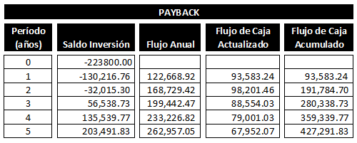
ELABORADO: MA.CRISTINA ALVARADO, FRANCISCO CASTRO
El tiempo de recuperación de la inversión para este proyecto, es aproximadamente en dos años 5 meses, ya que al final del tercer año, se han recuperado US $ 280,338.73, y la inversión inicial es de apenas US $223,800.

6.9 Análisis de Sensibilidad

Se presentarán cuatro escenarios en donde se evaluará la sensibilidad del proyecto antes cambios en los ingresos y los costos; y como estos van a influir en el valor actual neto del proyecto. Para realizar el análisis se utilizará el programa Crystal Ball y se realizará el proceso de Montecarlo con 40,000 corridas.
El objetivo primordial del análisis de sensibilidad es incorporar información a los resultados pronosticados del proyecto, con el propósito de medir cuán sensible es la evaluación realizada a variaciones en uno o más parámetros decisorios.
La importancia del análisis de sensibilidad se manifiesta en el hecho de que los valores de las variables que se han utilizado para llevar a cabo la evaluación del proyecto pueden tener desviaciones con efectos de consideración en la medición de los resultados. La evaluación del proyecto será sensible a las variaciones de uno o más parámetros sí, al incluir estas variaciones en el criterio de evaluación, la decisión inicial cambia.
Las variables de entrada son los ingresos y los márgenes establecidos por línea de negocio. La variable de salida es el Valor Actual Neto. Se supone que todas las variables siguen una distribución normal.
Para este proyecto existe un 99.18% de probabilidad de que el VAN sea mayor a cero; así:
Gráfico 6.1
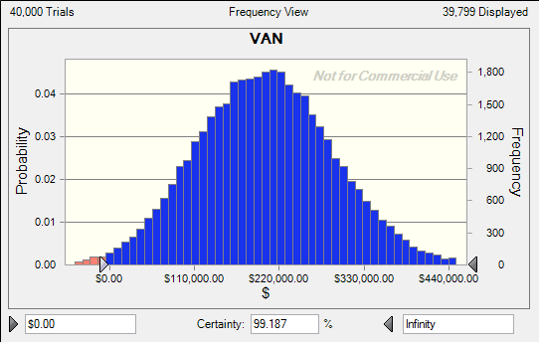
ELABORADO: MA.CRISTINA ALVARADO, FRANCISCO CASTRO

La probabilidad de que el VAN sea mayor a $100,000 es de 87.54%

Gráfico 6.2

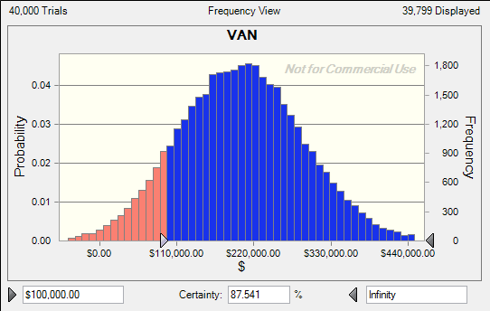
ELABORADO: MA.CRISTINA ALVARADO, FRANCISCO CASTRO

La probabilidad de que el VAN sea mayor a $200,000 es de 50.56%.
Gráfico 6.3
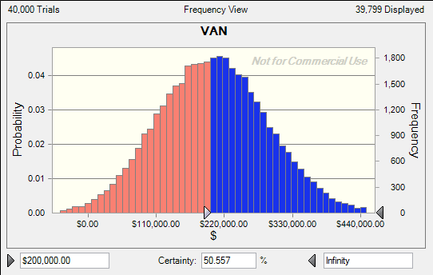
ELABORADO: MA.CRISTINA ALVARADO, FRANCISCO CASTRO
Finalmente la probabilidad de que el VAN sea mayor a $300,000 es de 13.48%.
Gráfico 6.4
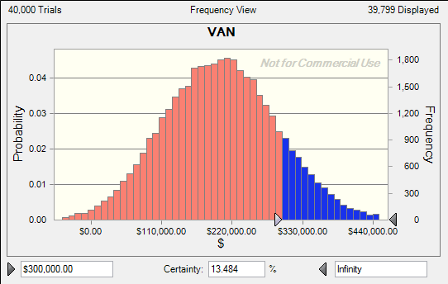
ELABORADO: MA.CRISTINA ALVARADO, FRANCISCO CASTRO
Dado los resultados obtenidos del análisis de sensibilidad se concluye que es financieramente viable la realización del proyecto.

CONCLUSIONES

Luego de evaluar financieramente el proyecto, se concluye que para El Saloncito la aplicación de un plan estratégico de marketing es una alternativa viable para lograr un crecimiento sostenido y ubicarse nuevamente como una opción de calidad en la mente de los consumidores guayaquileños.
El estudio de mercado identificó la oportunidad potencial de afianzar la recordación de El Saloncito en cuanto a tortas personalizadas y bocaditos para todas las ocasiones. Al mismo tiempo identificó las debilidades de la empresa respecto a la percepción del sabor, el servicio y el ambiente de los locales.
Finalmente, el estudio financiero refleja la factibilidad del proyecto ya que se estiman un VAN de US $ 203,491.83, una TIR de 68% y un período de recuperación de 5 años para la inversión inicial del proyecto. Desde el punto de vista financiero se puede afirmar que la aplicación de un plan estratégico para reposicionar la marca resulta rentable para El Saloncito.

RECOMENDACIONES

El plan de reposicionamiento de marca de El Saloncito debe implementarle lo más rápido posible debido a que los competidores están invirtiendo en ofrecer nuevos y novedosos productos, mejorar su nivel de servicio e innovar en lo que respecta a los locales como tales.
El Saloncito debe enfocarse en sus dos principales líneas de negocio: las tortas y los bocaditos. Estos productos generarán los recursos para mejorar el nivel de servicio, invertir en comunicación para incrementar la recordación de marca y poder ofrecer a los clientes locales más amigables y placenteros.
Para el plan comunicacional la empresa debe buscar diferentes medios que puedan llegar a los diversos grupos objetivos de la marca. Para atraer al mercado joven es necesario invertir en Internet; estar a la vanguardia con una página web moderna e interactiva. Además es necesario transmitir la idea de una renovación por medio de una campaña agresiva de relaciones públicas.
Se recomienda a El Saloncito mantenerse en la ola de la innovación continua, lanzando nuevos productos y nuevas alternativas para los consumidores, con el fin de cubrir las nuevas tendencias del mercado.

BIBLIOGRAFÍA

- Datos y documentos de la empresa El Saloncito
- Apuntes de clase de la Carrera de Ingeniería Comercial y Empresarial, Guayaquil-Ecuador 2008.
- Estudio Sectorial de Confitería, Pastelería, Heladería, Repostería de la comunidad de Madrid. Autor: Cámara Oficial de Comercia e Industria de Madrid
- Mercadotecnia de Servicios. Autor: Christopher H. Lovelock
- Posicionamiento. Autores: All Rise y Jack Trout
- Comportamiento del Consumidor. Autor: Leon G. Schiffman y Leslie Lazar Kanuk
- Kleppner Publicidad. Autor: J. Thomas Russell, W. Ronald Lane y Karen Whitehill King
- Fundamentos de Administración Financiera. Autor: Scott Besley y Eugene F. Brigham

ANEXOS

ANEXO 6.1: AMORTIZACIÓN DE LA DEUDA

 | Montos | Porcentaje
Monto Requerido | 223,800 | 100%
Capital Propio | 55950 | 25%
Préstamo | 167850 | 75%
ELABORADO: MA.CRISTINA ALVARADO, FRANCISCO CASTRO

PERIODO | CUOTA | INTERÉS | AMORTIZACION | CAPITAL AMORTIZADO | CAPITAL VIVO
0 | 0 | 0 | 0 | 0 | 167,850
1 | 45,678 | 18,850 | 26,829 | 26,829 | 141,021
2 | 45,678 | 15,837 | 29,842 | 56,670 | 111,180
3 | 45,678 | 12,485 | 33,193 | 89,863 | 77,987
4 | 45,678 | 8,758 | 36,920 | 126,783 | 41,067
5 | 45,678 | 4,612 | 41,067 | 167,850 | 0
ELABORADO: MA.CRISTINA ALVARADO, FRANCISCO CASTRO
ANEXO 6.2: DESGLOCE DE GASTOS TOTALES

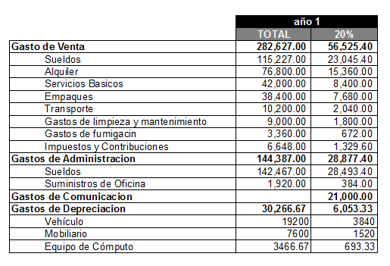 ELABORADO: MA.CRISTINA ALVARADO, FRANCISCO CASTRO

ANEXO 6.3: FLUJO DE CAJA, VAN, TIR

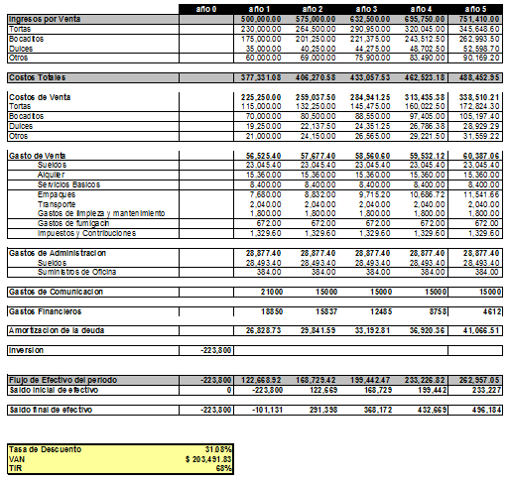
ELABORADO: MA.CRISTINA ALVARADO, FRANCISCO CASTRO
ANEXO 6.4 ESTADO DE RESULTADOS

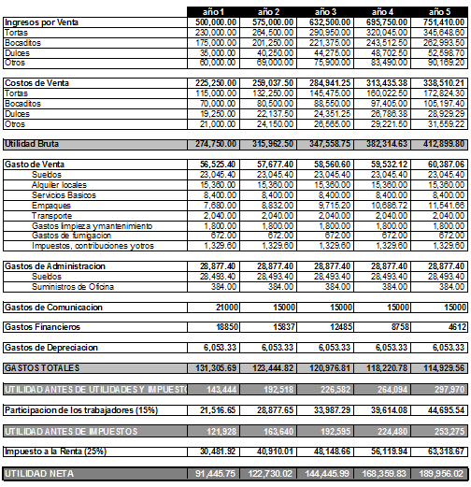

ELABORADO: MA.CRSTINA ALVARADO, FRANCISCO CASTRO

Fondos Federales de Estados Unidos de América. Fuente:http://www.federalreserve.gov/datadownload/Download.aspx?rel=H15&series=c7ca9f58d350a500bb83e230e208cf9b&filetype=spreadsheetml&label=include&layout=seriescolumn&lastObs=100. Noviembre 2008
Fuente: Revista Vistazo: Las 500 Mayores Empresas (Septiembre 2008)
Fuente: http://pages.stern.nyu.edu/~adamodar/New_Home_Page/datafile/Betas.html
Riesgo País al 14 de Noviembre Fuente: www.bce.com

